NGÂN HÀNG ĐỀ LUYỆN THI TỐT NGHIỆP THPT 2026
MÔN VẬT LÍ
Biên soạn theo Chương trình GDPT 2018 và cấu trúc định dạng đề thi tốt nghiệp THPT từ năm 2025
LỚP 12 – CHƯƠNG 4: VẬT LÍ HẠT NHÂN
TẬP ĐỀ BÀI
Bộ 10 đề luyện tập, độ khó tăng dần từ Đề 1 (Dễ) đến Đề 10 (Khó, phân loại học sinh giỏi)
PHẠM VI KIẾN THỨC
Bài 18. Cấu trúc hạt nhân. Độ hụt khối. Năng lượng liên kết
Bài 19. Hiện tượng phóng xạ. Định luật phóng xạ • Bài 20. Phản ứng hạt nhân. Phân hạch. Nhiệt hạch
Bài 21. Ứng dụng của đồng vị phóng xạ. An toàn bức xạ
Hằng số dùng thống nhất: 1 u = 1,66055·10⁻²⁷ kg; 1 u·c² = 931,5 MeV; c = 3,0·10⁸ m/s; m(p) = 1,0073 u; m(n) = 1,0087 u; m(e) = 0,00055 u; Nₐ = 6,02·10²³ mol⁻¹; 1 MeV = 1,6·10⁻¹³ J; ln2 ≈ 0,693.

CẤU TRÚC ĐỀ VÀ CÁCH TÍNH ĐIỂM
Cấu trúc và cách tính điểm (theo đề tham khảo/chính thức của Bộ GD&ĐT áp dụng từ 2025):
• Phần I – 18 câu trắc nghiệm nhiều phương án lựa chọn, mỗi câu 0,25 điểm → 4,50 điểm.
• Phần II – 4 câu trắc nghiệm đúng/sai, mỗi câu 4 ý. Trong một câu: đúng 1 ý được 0,10 điểm; đúng 2 ý được 0,25 điểm; đúng 3 ý được 0,50 điểm; đúng cả 4 ý được 1,00 điểm → 4,00 điểm.
• Phần III – 6 câu trắc nghiệm trả lời ngắn, mỗi câu 0,25 điểm → 1,50 điểm.
Tổng: 28 câu hỏi / 40 lệnh hỏi / 10,00 điểm / 50 phút.

MA TRẬN ĐỘ KHÓ CỦA BỘ 10 ĐỀ
Mã đề | Mức độ chung | Dễ | Trung bình | Khó | Rất khó | Trọng tâm
12C4-Đ01 | Dễ | 28 | 0 | 0 | 0 | Nhận biết cấu tạo hạt nhân, ba loại tia phóng xạ và các công thức cơ bản
12C4-Đ02 | Dễ | 26 | 2 | 0 | 0 | Củng cố khái niệm, viết phương trình phân rã và vận dụng công thức một bước
12C4-Đ03 | Dễ → Trung bình | 3 | 25 | 0 | 0 | Tính năng lượng liên kết, so sánh độ bền vững, vận dụng định luật phóng xạ
12C4-Đ04 | Dễ → Trung bình | 6 | 20 | 2 | 0 | Độ phóng xạ, năng lượng hạt nhân, đọc đồ thị phân rã
12C4-Đ05 | Trung bình | 2 | 13 | 13 | 0 | Bài toán logarit, năng lượng phản ứng theo nhiều cách, tỉ số khối lượng
12C4-Đ06 | Trung bình | 0 | 16 | 12 | 0 | Đọc đồ thị bán logarit, phản ứng hạt nhân có động năng, hai chất phóng xạ
12C4-Đ07 | Trung bình → Khó | 1 | 9 | 18 | 0 | Số hạt phát ra, hỗn hợp đồng vị, năng lượng nhiệt hạch quy mô lớn
12C4-Đ08 | Trung bình → Khó | 0 | 7 | 19 | 2 | Công suất nguồn phóng xạ, phản ứng bắn phá, khối lượng hao hụt của Mặt Trời
12C4-Đ09 | Khó | 0 | 1 | 13 | 14 | Bảo toàn động lượng hai chiều, hỗn hợp đồng vị, năng lượng tích luỹ của nguồn
12C4-Đ10 | Khó – phân loại học sinh giỏi | 0 | 0 | 12 | 16 | Phản ứng bắn phá với ràng buộc động học, so sánh hai nguồn phóng xạ, tuổi mẫu đá

LỚP 12 – CHƯƠNG 4: VẬT LÍ HẠT NHÂN
12C4-Đ01 – ĐỀ SỐ 1
Mức độ: Dễ | Thời gian làm bài: 50 phút | Thang điểm: 10
Trọng tâm: Nhận biết cấu tạo hạt nhân, ba loại tia phóng xạ và các công thức cơ bản
PHẦN I. Câu trắc nghiệm nhiều phương án lựa chọn
Thí sinh trả lời từ câu 1 đến câu 18. Mỗi câu hỏi thí sinh chỉ chọn một phương án.
Câu 1. Hạt nhân nguyên tử được cấu tạo từ
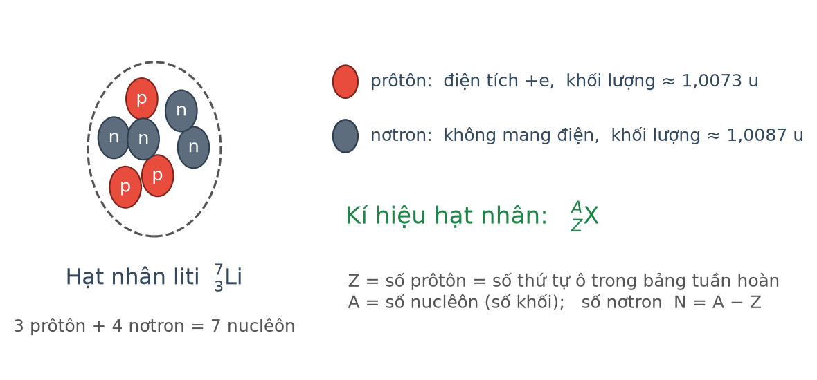
Cấu tạo hạt nhân
A. prôtôn và electron. B. prôtôn và nơtron. C. nơtron và electron. D. chỉ gồm prôtôn.
Câu 2. Trong kí hiệu hạt nhân, số Z ghi ở phía dưới bên trái kí hiệu nguyên tố cho biết
A. số nơtron trong hạt nhân.
B. số prôtôn trong hạt nhân.
C. tổng số nuclêôn.
D. khối lượng của hạt nhân.
Câu 3. Hạt nhân ²³₁₁Na có bao nhiêu nơtron?
A. 11 nơtron. B. 12 nơtron. C. 23 nơtron. D. 34 nơtron.
Câu 4. Các đồng vị của cùng một nguyên tố hoá học có
A. cùng số nơtron nhưng khác số prôtôn.
B. cùng số prôtôn nhưng khác số nơtron.
C. cùng số khối nhưng khác số prôtôn.
D. khác cả số prôtôn lẫn số nơtron.
Câu 5. Đơn vị khối lượng nguyên tử u được định nghĩa bằng
A. khối lượng của một prôtôn.
B. 1/12 khối lượng của một nguyên tử đồng vị ¹²C.
C. khối lượng của một nguyên tử hiđrô.
D. 1/16 khối lượng của một nguyên tử ôxi.
Câu 6. Hệ thức liên hệ giữa đơn vị u và năng lượng là
A. 1 u·c² = 931,5 MeV. B. 1 u·c² = 931,5 eV. C. 1 u·c² = 931,5 J. D. 1 u·c² = 931,5 keV.
Câu 7. Độ hụt khối của một hạt nhân là
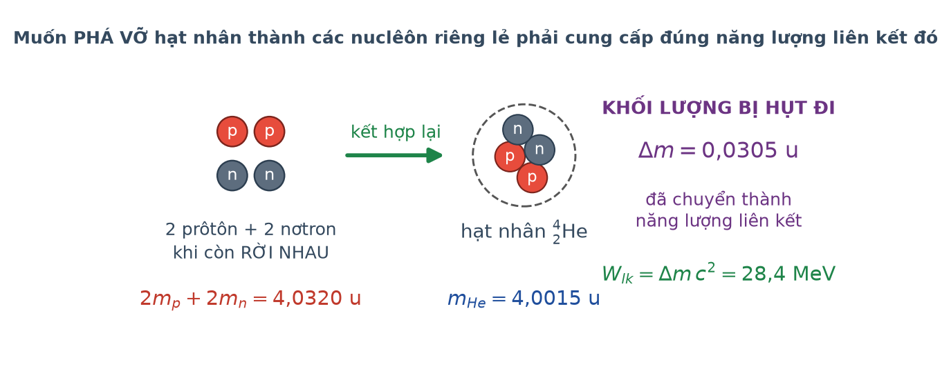
Độ hụt khối của hạt nhân
A. hiệu giữa tổng khối lượng các nuclêôn riêng lẻ và khối lượng hạt nhân.
B. hiệu giữa khối lượng hạt nhân và khối lượng nguyên tử.
C. tổng khối lượng của các prôtôn.
D. khối lượng của các electron bị mất đi.
Câu 8. Năng lượng liên kết của hạt nhân được tính bằng công thức
A. W = Δm·c². B. W = Δm/c². C. W = Δm·c. D. W = m·c².
Câu 9. Đại lượng đặc trưng cho MỨC ĐỘ BỀN VỮNG của hạt nhân là

Năng lượng liên kết riêng theo số khối
A. năng lượng liên kết riêng.
B. năng lượng liên kết.
C. độ hụt khối.
D. số khối.
Câu 10. Tia α là
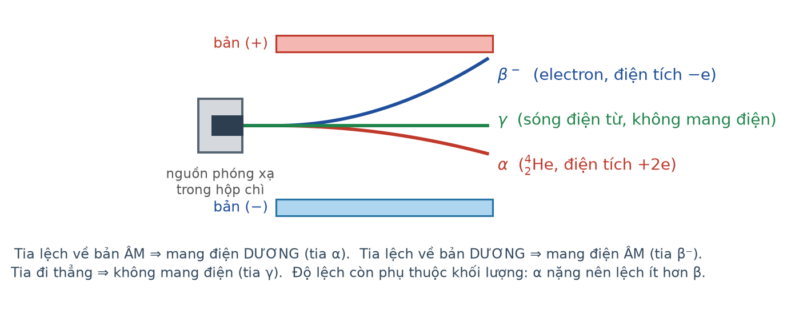
Ba loại tia phóng xạ
A. dòng electron. B. sóng điện từ. C. hạt nhân ⁴₂He. D. dòng prôtôn.
Câu 11. Tia nào sau đây KHÔNG bị lệch trong điện trường?
Ba tia trong điện trường
A. Tia α. B. Tia β⁻. C. Tia γ. D. Tia β⁺.
Câu 12. Sắp xếp nào sau đây đúng về khả năng ĐÂM XUYÊN của ba loại tia phóng xạ?
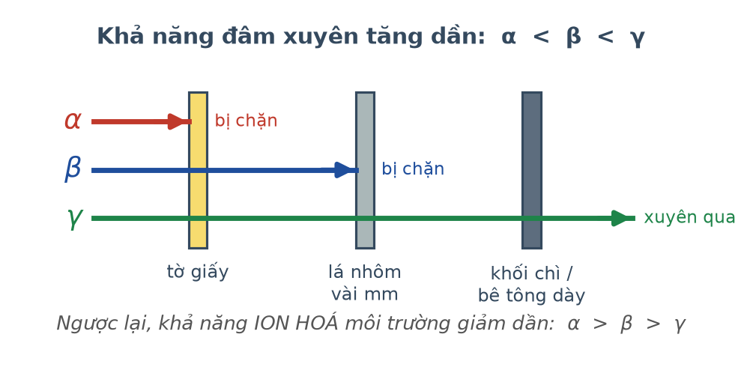
Khả năng đâm xuyên của ba tia
A. α > β > γ. B. β < α < γ. C. α < β < γ. D. γ < β < α.
Câu 13. Trong phân rã α, so với hạt nhân mẹ, hạt nhân con có
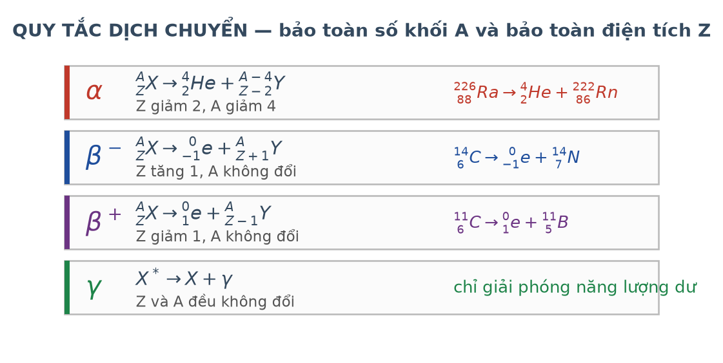
Quy tắc dịch chuyển
A. Z giảm 2 và A giảm 4.
B. Z giảm 4 và A giảm 2.
C. Z tăng 1 và A không đổi.
D. Z và A đều không đổi.
Câu 14. Chu kì bán rã T của một chất phóng xạ là khoảng thời gian để
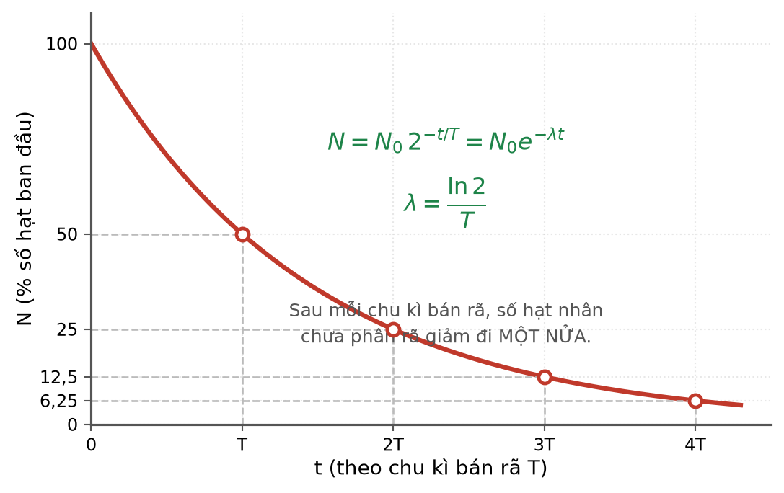
Đồ thị phân rã phóng xạ
A. toàn bộ số hạt nhân bị phân rã.
B. số hạt nhân giảm còn một phần tư.
C. một nửa số hạt nhân ban đầu bị phân rã.
D. độ phóng xạ tăng gấp đôi.
Câu 15. Định luật phóng xạ được biểu diễn bằng công thức (đặt n = t/T)
A. N = N₀·2ⁿ. B. N = N₀/n. C. N = N₀·n. D. N = N₀·2⁻ⁿ.
Câu 16. Quá trình phóng xạ KHÔNG phụ thuộc vào yếu tố nào sau đây?
A. Bản chất của đồng vị phóng xạ.
B. Chu kì bán rã của chất đó.
C. Số hạt nhân ban đầu.
D. Nhiệt độ và áp suất bên ngoài.
Câu 17. Phản ứng phân hạch là phản ứng trong đó

Phản ứng phân hạch dây chuyền
A. hai hạt nhân nhẹ kết hợp thành hạt nhân nặng hơn.
B. electron bị bứt ra khỏi nguyên tử.
C. một hạt nhân tự phát biến đổi và phát ra tia phóng xạ.
D. một hạt nhân rất nặng vỡ thành hai hạt nhân trung bình.
Câu 18. Phản ứng nhiệt hạch đòi hỏi điều kiện nào sau đây?

Phản ứng nhiệt hạch
A. Nhiệt độ rất thấp, gần độ không tuyệt đối.
B. Có nơtron chậm bắn vào.
C. Áp suất khí quyển bình thường.
D. Nhiệt độ rất cao, cỡ hàng trăm triệu độ.
PHẦN II. Câu trắc nghiệm đúng sai
Thí sinh trả lời từ câu 1 đến câu 4. Trong mỗi ý a), b), c), d) ở mỗi câu, thí sinh chọn đúng hoặc sai.
Câu 1. Xét hạt nhân ²³⁵₉₂U.
a) Hạt nhân này có 92 prôtôn.
b) Hạt nhân này có 143 nơtron.
c) Tổng số nuclêôn của hạt nhân là 327.
d) Hạt nhân này và hạt nhân ²³⁸₉₂U là hai đồng vị của cùng một nguyên tố.
Câu 2. Xét ba loại tia phóng xạ α, β và γ.
Ba tia trong điện trường
a) Tia α là dòng hạt nhân heli, mang điện tích dương.
b) Tia β⁻ là dòng electron, mang điện tích âm.
c) Tia γ có khả năng ion hoá môi trường mạnh nhất trong ba loại tia.
d) Trong cùng một điện trường, tia α lệch ít hơn tia β.
Câu 3. Một mẫu chất phóng xạ có chu kì bán rã T.
Đồ thị phân rã phóng xạ
a) Sau thời gian T, số hạt nhân chưa phân rã còn lại một nửa so với ban đầu.
b) Sau thời gian 2T, số hạt nhân chưa phân rã còn lại một phần tư.
c) Sau thời gian 2T, toàn bộ số hạt nhân đã phân rã hết.
d) Chu kì bán rã là đại lượng đặc trưng cho từng đồng vị phóng xạ.
Câu 4. So sánh phản ứng phân hạch và phản ứng nhiệt hạch.
a) Phân hạch xảy ra với hạt nhân rất nặng, nhiệt hạch xảy ra với hạt nhân rất nhẹ.
b) Cả hai loại phản ứng đều toả năng lượng.
c) Tính trên mỗi nuclêôn, nhiệt hạch toả nhiều năng lượng hơn phân hạch.
d) Con người đã điều khiển được phản ứng nhiệt hạch để sản xuất điện thương mại.
PHẦN III. Câu trắc nghiệm trả lời ngắn
Thí sinh trả lời từ câu 1 đến câu 6.
Câu 1. Một hạt nhân được cấu tạo từ 26 prôtôn và 30 nơtron. Số khối của hạt nhân đó bằng bao nhiêu?
Đáp số: ..................................
Câu 2. Một hạt nhân có độ hụt khối 0,20 u. Năng lượng liên kết của hạt nhân đó bằng bao nhiêu MeV (làm tròn đến chữ số thập phân thứ nhất)? Cho 1 u·c² = 931,5 MeV.
Đáp số: ..................................
Câu 3. Một hạt nhân có số khối A = 16 và năng lượng liên kết 128 MeV. Năng lượng liên kết riêng của hạt nhân đó bằng bao nhiêu MeV trên một nuclêôn?
Đáp số: ..................................
Câu 4. Một mẫu chất phóng xạ có chu kì bán rã 6,0 giờ. Sau 18 giờ, số hạt nhân chưa phân rã còn lại bằng bao nhiêu phần trăm so với ban đầu (làm tròn đến hàng đơn vị)?
Đáp số: ..................................
Câu 5. Hạt nhân ²²⁶₈₈Ra phóng xạ α tạo thành hạt nhân con. Số khối của hạt nhân con bằng bao nhiêu?
Quy tắc dịch chuyển
Đáp số: ..................................
Câu 6. Ban đầu có 800 gam một chất phóng xạ có chu kì bán rã 5,0 ngày. Sau 15 ngày, khối lượng chất phóng xạ còn lại bằng bao nhiêu gam?
Đáp số: ..................................
----- HẾT 12C4-Đ01 -----

LỚP 12 – CHƯƠNG 4: VẬT LÍ HẠT NHÂN
12C4-Đ02 – ĐỀ SỐ 2
Mức độ: Dễ | Thời gian làm bài: 50 phút | Thang điểm: 10
Trọng tâm: Củng cố khái niệm, viết phương trình phân rã và vận dụng công thức một bước
PHẦN I. Câu trắc nghiệm nhiều phương án lựa chọn
Thí sinh trả lời từ câu 1 đến câu 18. Mỗi câu hỏi thí sinh chỉ chọn một phương án.
Câu 1. Khối lượng của một prôtôn xấp xỉ
A. 1,0073 u. B. 1,0087 u. C. 0,00055 u. D. 12 u.
Câu 2. Bán kính hạt nhân nguyên tử vào cỡ
A. 10⁻¹⁰ m. B. 10⁻¹⁵ m. C. 10⁻⁶ m. D. 10⁻³ m.
Câu 3. Lực hạt nhân là lực
A. hấp dẫn giữa các nuclêôn.
B. liên kết các nuclêôn, có bán kính tác dụng rất ngắn.
C. đẩy Cu-lông giữa các prôtôn.
D. từ giữa các nuclêôn chuyển động.
Câu 4. Hạt nhân ¹⁴₆C phóng xạ β⁻. Hạt nhân con có kí hiệu là
Quy tắc dịch chuyển
A. ¹⁴₅B. B. ¹⁴₇N. C. ¹⁰₄Be. D. ¹³₆C.
Câu 5. Một hạt nhân phóng xạ β⁻. So với hạt nhân mẹ, hạt nhân con nằm ở vị trí nào trong bảng tuần hoàn và có số khối thế nào?
A. Lùi một ô, số khối không đổi.
B. Tiến một ô, số khối không đổi.
C. Tiến một ô, số khối tăng 1.
D. Giữ nguyên ô, số khối không đổi.
Câu 6. Trong phân rã γ, hạt nhân
A. biến đổi thành hạt nhân của nguyên tố khác.
B. không đổi về cả Z lẫn A, chỉ giải phóng năng lượng dư.
C. mất đi hai prôtôn.
D. nhận thêm một nơtron.
Câu 7. Độ phóng xạ của một mẫu chất là
A. số phân rã xảy ra trong một giây.
B. số hạt nhân còn lại trong mẫu.
C. khối lượng chất phóng xạ còn lại.
D. năng lượng toả ra trong một giây.
Câu 8. Đơn vị của độ phóng xạ trong hệ SI là
A. becơren (Bq). B. gray (Gy). C. sivơ (Sv). D. culông (C).
Câu 9. Hằng số phóng xạ λ liên hệ với chu kì bán rã T theo hệ thức
A. λ = ln2/T. B. λ = T/ln2. C. λ = T·ln2. D. λ = 1/T.
Câu 10. Trong phản ứng hạt nhân, đại lượng nào sau đây KHÔNG được bảo toàn?
A. Khối lượng nghỉ. B. Số khối A. C. Điện tích Z. D. Động lượng.
Câu 11. Mỗi phản ứng phân hạch ²³⁵U toả ra năng lượng cỡ
Phản ứng phân hạch
A. 200 eV. B. 200 J. C. 200 MeV. D. 200 keV.
Câu 12. Trong lò phản ứng hạt nhân, thanh điều khiển có tác dụng

Sơ đồ lò phản ứng hạt nhân
A. làm chậm nơtron.
B. tải nhiệt ra ngoài.
C. hấp thụ bớt nơtron để giữ hệ số nhân nơtron bằng 1.
D. cung cấp thêm nhiên liệu.
Câu 13. Hệ số nhân nơtron k trong lò phản ứng hạt nhân được duy trì ở giá trị
A. k < 1. B. k > 1. C. k = 1. D. k = 0.
Câu 14. Nguồn năng lượng của Mặt Trời chủ yếu đến từ
Phản ứng nhiệt hạch
A. phản ứng phân hạch urani.
B. phản ứng hoá học đốt cháy.
C. phản ứng nhiệt hạch của các hạt nhân nhẹ.
D. sự phóng xạ tự nhiên.
Câu 15. Phương pháp xác định tuổi mẫu vật khảo cổ bằng cacbon dựa trên đồng vị
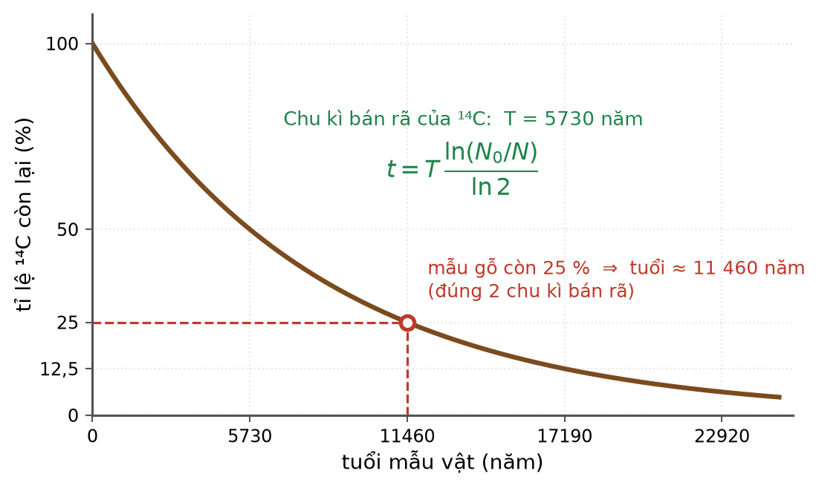
Xác định tuổi bằng cacbon-14
A. ¹²C. B. ¹¹C. C. ¹³C. D. ¹⁴C.
Câu 16. Ba nguyên tắc cơ bản để bảo vệ con người khỏi bức xạ ion hoá là

Ba nguyên tắc an toàn bức xạ
A. tăng thời gian, giảm khoảng cách, không che chắn.
B. dùng nước, ánh sáng và không khí sạch.
C. tăng nhiệt độ, giảm áp suất, dùng găng tay.
D. giảm thời gian tiếp xúc, tăng khoảng cách, che chắn thích hợp.
Câu 17. Trong y học, tia γ phát ra từ nguồn ⁶⁰Co được dùng chủ yếu để
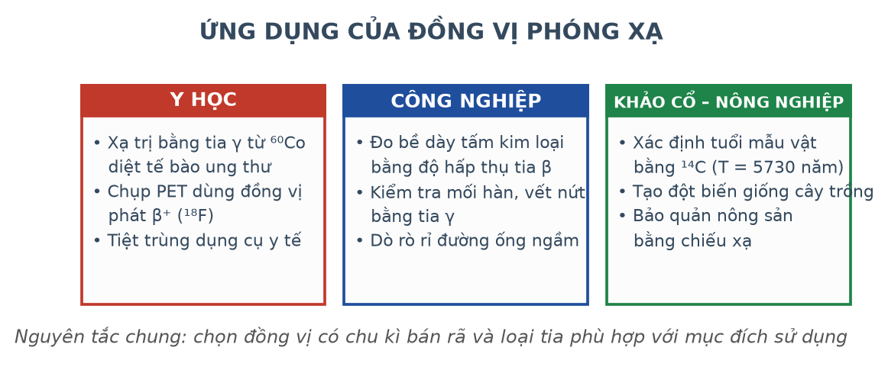
Ứng dụng của đồng vị phóng xạ
A. chụp X-quang răng.
B. khử trùng nước uống tại nhà.
C. đo huyết áp.
D. xạ trị diệt tế bào ung thư nằm sâu trong cơ thể.
Câu 18. So với phản ứng hoá học, phản ứng hạt nhân có đặc điểm
A. toả năng lượng nhỏ hơn nhiều.
B. chỉ làm thay đổi lớp electron ngoài cùng.
C. phụ thuộc mạnh vào nhiệt độ môi trường.
D. toả năng lượng lớn hơn hàng triệu lần trên cùng khối lượng nhiên liệu.
PHẦN II. Câu trắc nghiệm đúng sai
Thí sinh trả lời từ câu 1 đến câu 4. Trong mỗi ý a), b), c), d) ở mỗi câu, thí sinh chọn đúng hoặc sai.
Câu 1. Xét hiện tượng phóng xạ của một đồng vị.
a) Phóng xạ là quá trình tự phát, không cần tác động từ bên ngoài.
b) Không thể dự đoán chính xác thời điểm một hạt nhân cụ thể sẽ phân rã.
c) Đun nóng mẫu chất phóng xạ sẽ làm chu kì bán rã giảm đi.
d) Quá trình phóng xạ luôn toả năng lượng.
Câu 2. Hạt nhân ²³⁸₉₂U phóng xạ α tạo thành hạt nhân thori.
Quy tắc dịch chuyển
a) Phương trình phân rã là ²³⁸₉₂U → ⁴₂He + ²³⁴₉₀Th.
b) Hạt nhân thori có 144 nơtron.
c) Số khối của hạt nhân con nhỏ hơn hạt nhân mẹ 2 đơn vị.
d) Tổng điện tích trước và sau phân rã bằng nhau.
Câu 3. Một lò phản ứng hạt nhân đang hoạt động ổn định.
Sơ đồ lò phản ứng
a) Nhiên liệu thường dùng là ²³⁵U hoặc ²³⁹Pu.
b) Chất làm chậm có nhiệm vụ giảm tốc độ nơtron để chúng dễ gây phân hạch hơn.
c) Hệ số nhân nơtron được giữ lớn hơn 1 để lò sinh nhiều năng lượng hơn.
d) Nhiệt sinh ra trong lò được dùng để đun nước thành hơi, làm quay tua bin máy phát điện.
Câu 4. Xét ứng dụng của các đồng vị phóng xạ trong đời sống.
Ứng dụng của đồng vị phóng xạ
a) Tia γ được dùng để tiệt trùng dụng cụ y tế nhờ khả năng đâm xuyên lớn.
b) Tia β được dùng để đo bề dày tấm kim loại mỏng trong nhà máy cán.
c) Tia α thích hợp nhất để chiếu xạ khối u nằm sâu trong cơ thể.
d) Đồng vị dùng trong chẩn đoán hình ảnh thường có chu kì bán rã ngắn.
PHẦN III. Câu trắc nghiệm trả lời ngắn
Thí sinh trả lời từ câu 1 đến câu 6.
Câu 1. Hạt nhân ²¹⁰₈₄Po phóng xạ α. Điện tích hạt nhân con bằng bao nhiêu đơn vị điện tích nguyên tố?
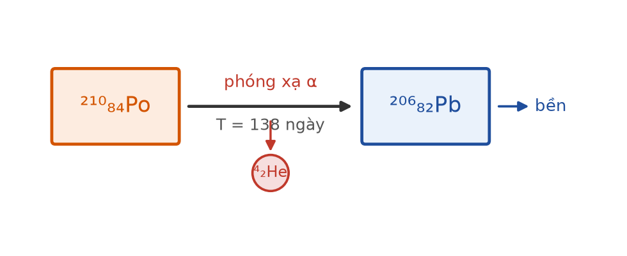
Sơ đồ phân rã của pôlôni
Đáp số: ..................................
Câu 2. Một chất phóng xạ có chu kì bán rã 10 ngày. Hằng số phóng xạ của chất đó bằng bao nhiêu trên ngày (làm tròn đến chữ số thập phân thứ tư)? Lấy ln2 ≈ 0,693.
Đáp số: ..................................
Câu 3. Hạt nhân ⁷₃Li có khối lượng 7,0160 u. Độ hụt khối của hạt nhân này bằng bao nhiêu u (làm tròn đến chữ số thập phân thứ tư)? Cho m(p) = 1,0073 u; m(n) = 1,0087 u.
Đáp số: ..................................
Câu 4. Một mẫu chất phóng xạ ban đầu có 6,0·10²⁰ hạt nhân, chu kì bán rã 4,0 giờ. Sau 8,0 giờ, số hạt nhân chưa phân rã còn lại bằng bao nhiêu (viết dưới dạng x·10²⁰, chỉ ghi giá trị x)?
Đáp số: ..................................
Câu 5. Một mẫu chất phóng xạ có độ phóng xạ ban đầu 800 kBq và chu kì bán rã 4,0 giờ. Sau 12 giờ, độ phóng xạ của mẫu bằng bao nhiêu kilôbecơren?
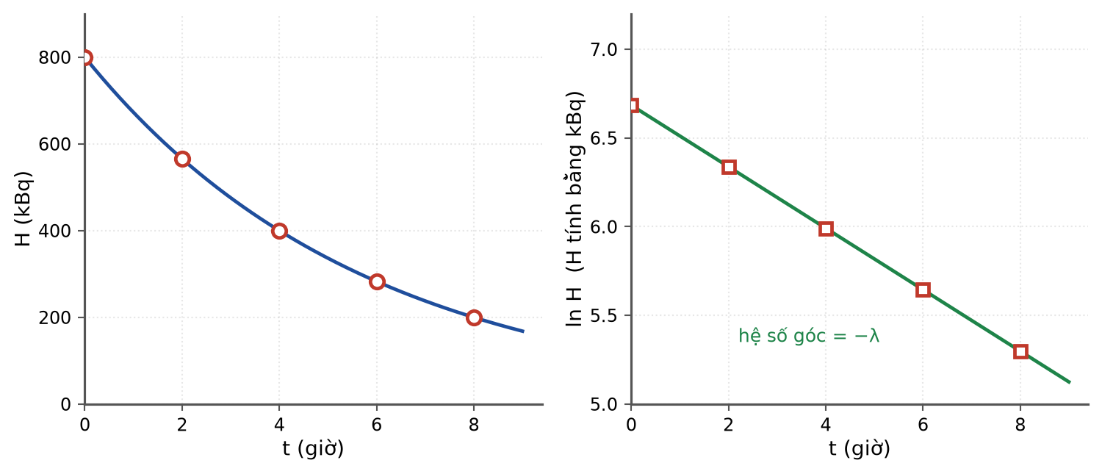
Độ phóng xạ theo thời gian
Đáp số: ..................................
Câu 6. Cho phản ứng hạt nhân: ¹⁴₇N + ⁴₂He → X + ¹₁H. Số khối của hạt nhân X bằng bao nhiêu?
Đáp số: ..................................
----- HẾT 12C4-Đ02 -----

LỚP 12 – CHƯƠNG 4: VẬT LÍ HẠT NHÂN
12C4-Đ03 – ĐỀ SỐ 3
Mức độ: Dễ → Trung bình | Thời gian làm bài: 50 phút | Thang điểm: 10
Trọng tâm: Tính năng lượng liên kết, so sánh độ bền vững, vận dụng định luật phóng xạ
PHẦN I. Câu trắc nghiệm nhiều phương án lựa chọn
Thí sinh trả lời từ câu 1 đến câu 18. Mỗi câu hỏi thí sinh chỉ chọn một phương án.
Câu 1. Hạt nhân ⁴₂He có khối lượng 4,0015 u. Cho m(p) = 1,0073 u; m(n) = 1,0087 u. Độ hụt khối của hạt nhân này bằng
Độ hụt khối của hạt nhân heli
A. 0,0205 u. B. 0,0305 u. C. 0,0405 u. D. 0,0505 u.
Câu 2. Với độ hụt khối 0,0305 u, năng lượng liên kết của hạt nhân ⁴₂He xấp xỉ (cho 1 u·c² = 931,5 MeV)
A. 14,2 MeV. B. 28,4 MeV. C. 56,8 MeV. D. 7,10 MeV.
Câu 3. Năng lượng liên kết riêng của hạt nhân ⁴₂He (W(lk) = 28,4 MeV) bằng
A. 28,4 MeV/nuclêôn. B. 7,10 MeV/nuclêôn. C. 14,2 MeV/nuclêôn. D. 113,6 MeV/nuclêôn.
Câu 4. Trên đường cong năng lượng liên kết riêng theo số khối, các hạt nhân bền vững nhất nằm ở vùng số khối
Năng lượng liên kết riêng theo số khối
A. A < 10. B. A ≈ 56. C. A ≈ 120. D. A > 200.
Câu 5. Hạt nhân X có W(lk) = 250 MeV, A = 30; hạt nhân Y có W(lk) = 500 MeV, A = 80. Kết luận nào đúng?
A. Y bền hơn X vì W(lk) lớn hơn.
B. X bền hơn Y vì ε lớn hơn.
C. Hai hạt nhân bền như nhau.
D. Không so sánh được.
Câu 6. Một mẫu chất phóng xạ sau 3 chu kì bán rã còn lại bao nhiêu phần trăm so với ban đầu?
A. 12,5 %. B. 25,0 %. C. 33,3 %. D. 6,25 %.
Câu 7. Ban đầu có N₀ hạt nhân. Sau 2 chu kì bán rã, tỉ số giữa số hạt nhân ĐÃ phân rã và số hạt nhân CÒN LẠI bằng
Đồ thị phân rã phóng xạ
A. 3 : 1. B. 1 : 3. C. 1 : 1. D. 4 : 1.
Câu 8. Một chất phóng xạ có chu kì bán rã 20 phút. Sau bao lâu thì độ phóng xạ giảm còn 1/16 giá trị ban đầu?
A. 80 phút. B. 60 phút. C. 40 phút. D. 100 phút.
Câu 9. Số hạt nhân có trong 4,0 gam đồng vị ²⁰⁰X (khối lượng mol 200 g/mol) xấp xỉ (Nₐ = 6,02·10²³ mol⁻¹)
A. 1,20·10²². B. 1,20·10²¹. C. 6,02·10²². D. 2,41·10²².
Câu 10. Cho phản ứng: ⁹₄Be + ⁴₂He → ¹²₆C + X. Hạt X là
A. nơtron. B. prôtôn. C. electron. D. hạt α.
Câu 11. Trong phản ứng hạt nhân toả năng lượng, tổng khối lượng nghỉ của các hạt sau phản ứng
A. lớn hơn tổng khối lượng nghỉ trước phản ứng.
B. bằng tổng khối lượng nghỉ trước phản ứng.
C. nhỏ hơn tổng khối lượng nghỉ trước phản ứng.
D. không liên quan tới năng lượng toả ra.
Câu 12. Một phản ứng hạt nhân có tổng khối lượng trước là 5,0296 u và sau là 5,0102 u. Năng lượng toả ra của phản ứng xấp xỉ
Phản ứng nhiệt hạch
A. 9,0 MeV. B. 36,2 MeV. C. 18,1 MeV. D. 4,5 MeV.
Câu 13. Trong phản ứng phân hạch dây chuyền, mỗi phân hạch giải phóng trung bình
Phản ứng dây chuyền
A. không có nơtron nào. B. hàng trăm nơtron. C. 2 đến 3 nơtron. D. chỉ đúng 1 nơtron.
Câu 14. Ưu điểm nổi bật của phản ứng nhiệt hạch so với phân hạch là
A. dễ điều khiển hơn.
B. xảy ra ở nhiệt độ thấp hơn.
C. nhiên liệu dồi dào và ít chất thải phóng xạ sống lâu.
D. toả nhiều năng lượng hơn trên mỗi phản ứng.
Câu 15. Một mẫu gỗ cổ có độ phóng xạ của ¹⁴C bằng một nửa mẫu gỗ tươi cùng khối lượng. Tuổi của mẫu gỗ xấp xỉ (chu kì bán rã của ¹⁴C là 5730 năm)
Xác định tuổi bằng ¹⁴C
A. 2865 năm. B. 17 190 năm. C. 11 460 năm. D. 5730 năm.
Câu 16. Liều hấp thụ bức xạ được đo bằng đơn vị
An toàn bức xạ
A. becơren (Bq). B. vêbe (Wb). C. tesla (T). D. gray (Gy).
Câu 17. Khi tăng khoảng cách tới một nguồn phóng xạ điểm lên gấp ba thì liều chiếu nhận được
Ba nguyên tắc an toàn bức xạ
A. giảm 3 lần. B. không đổi. C. giảm 6 lần. D. giảm 9 lần.
Câu 18. Để kiểm tra bề dày của tấm thép mỏng đang cán liên tục, người ta dùng nguồn phát
Ứng dụng của đồng vị phóng xạ
A. tia α. B. sóng âm. C. tia γ. D. tia β.
PHẦN II. Câu trắc nghiệm đúng sai
Thí sinh trả lời từ câu 1 đến câu 4. Trong mỗi ý a), b), c), d) ở mỗi câu, thí sinh chọn đúng hoặc sai.
Câu 1. Hạt nhân ⁴₂He có khối lượng 4,0015 u; cho m(p) = 1,0073 u; m(n) = 1,0087 u; 1 u·c² = 931,5 MeV.
Độ hụt khối của hạt nhân heli
a) Tổng khối lượng của 2 prôtôn và 2 nơtron riêng lẻ là 4,0320 u.
b) Độ hụt khối của hạt nhân là 0,0305 u.
c) Năng lượng liên kết của hạt nhân xấp xỉ 28,4 MeV.
d) Năng lượng liên kết riêng của hạt nhân là 28,4 MeV/nuclêôn.
Câu 2. Một mẫu chất phóng xạ có chu kì bán rã 8,0 ngày, ban đầu có khối lượng 320 gam.
a) Sau 8,0 ngày, khối lượng còn lại là 160 gam.
b) Sau 24 ngày, khối lượng còn lại là 40 gam.
c) Sau 24 ngày, khối lượng đã phân rã là 280 gam.
d) Sau 32 ngày, toàn bộ chất phóng xạ đã phân rã hết.
Câu 3. Cho phản ứng hạt nhân: ²₁H + ³₁H → ⁴₂He + ¹₀n, với các khối lượng m(²H) = 2,0136 u; m(³H) = 3,0160 u; m(⁴He) = 4,0015 u; m(n) = 1,0087 u; 1 u·c² = 931,5 MeV.
Phản ứng nhiệt hạch
a) Đây là phản ứng nhiệt hạch.
b) Tổng khối lượng trước phản ứng là 5,0296 u.
c) Phản ứng thu năng lượng vì tổng khối lượng sau lớn hơn tổng khối lượng trước.
d) Năng lượng toả ra của phản ứng xấp xỉ 18,1 MeV.
Câu 4. Xét các biện pháp bảo vệ con người khỏi bức xạ ion hoá.
Khả năng đâm xuyên của ba tia
a) Rút ngắn thời gian tiếp xúc làm giảm liều chiếu nhận được.
b) Tăng khoảng cách tới nguồn lên gấp đôi làm liều chiếu giảm 4 lần.
c) Một tờ giấy mỏng đủ để chắn tia γ.
d) Nguồn phát tia α đặc biệt nguy hiểm nếu bị hít hoặc nuốt vào cơ thể.
PHẦN III. Câu trắc nghiệm trả lời ngắn
Thí sinh trả lời từ câu 1 đến câu 6.
Câu 1. Hạt nhân ¹⁶₈O có khối lượng 15,9905 u. Năng lượng liên kết riêng của hạt nhân này bằng bao nhiêu MeV trên nuclêôn (làm tròn đến chữ số thập phân thứ nhất)? Cho m(p) = 1,0073 u; m(n) = 1,0087 u; 1 u·c² = 931,5 MeV.
Đáp số: ..................................
Câu 2. Một chất phóng xạ có chu kì bán rã 15 giờ. Sau bao nhiêu giờ thì số hạt nhân chưa phân rã còn lại 1/32 so với ban đầu?
Đáp số: ..................................
Câu 3. Ban đầu một mẫu chất phóng xạ nguyên chất có N₀ hạt nhân. Sau thời gian 4 chu kì bán rã, tỉ số giữa số hạt nhân con tạo thành và số hạt nhân mẹ còn lại bằng bao nhiêu?
Đáp số: ..................................
Câu 4. Tính số hạt nhân có trong 2,0 gam đồng vị ²³⁵U (khối lượng mol 235 g/mol). Cho Nₐ = 6,02·10²³ mol⁻¹. Viết kết quả dưới dạng x·10²¹ và chỉ ghi giá trị x (làm tròn đến chữ số thập phân thứ hai).
Đáp số: ..................................
Câu 5. Cho phản ứng hạt nhân: ²³₁₁Na + ¹₁H → ⁴₂He + X. Số khối của hạt nhân X bằng bao nhiêu?
Đáp số: ..................................
Câu 6. Một mẫu gỗ cổ có độ phóng xạ của ¹⁴C bằng 12,5 % mẫu gỗ tươi cùng khối lượng. Tuổi của mẫu gỗ bằng bao nhiêu năm? Cho chu kì bán rã của ¹⁴C là 5730 năm.
Xác định tuổi bằng ¹⁴C
Đáp số: ..................................
----- HẾT 12C4-Đ03 -----

LỚP 12 – CHƯƠNG 4: VẬT LÍ HẠT NHÂN
12C4-Đ04 – ĐỀ SỐ 4
Mức độ: Dễ → Trung bình | Thời gian làm bài: 50 phút | Thang điểm: 10
Trọng tâm: Độ phóng xạ, năng lượng hạt nhân, đọc đồ thị phân rã
PHẦN I. Câu trắc nghiệm nhiều phương án lựa chọn
Thí sinh trả lời từ câu 1 đến câu 18. Mỗi câu hỏi thí sinh chỉ chọn một phương án.
Câu 1. Độ phóng xạ của một mẫu chất được tính bằng công thức
A. H = N/λ. B. H = λ·N. C. H = λ/N. D. H = N·T.
Câu 2. Hai mẫu chất phóng xạ khác nhau có cùng số hạt nhân. Mẫu nào có chu kì bán rã NGẮN hơn thì
A. độ phóng xạ nhỏ hơn. B. độ phóng xạ lớn hơn. C. độ phóng xạ bằng nhau. D. không có độ phóng xạ.
Câu 3. Từ đồ thị độ phóng xạ theo thời gian, độ phóng xạ giảm từ 800 kBq xuống 400 kBq trong 4,0 giờ. Chu kì bán rã của chất đó bằng
Độ phóng xạ theo thời gian
A. 2,0 giờ. B. 4,0 giờ. C. 8,0 giờ. D. 1,0 giờ.
Câu 4. Đồ thị của lnH theo thời gian t đối với một chất phóng xạ là
Đồ thị lnH theo thời gian
A. đường cong lồi.
B. đường thẳng có hệ số góc bằng −λ.
C. đường thẳng nằm ngang.
D. đường parabol.
Câu 5. Hạt nhân ²¹⁰₈₄Po phóng xạ α với chu kì bán rã 138 ngày, tạo thành hạt nhân chì bền. Sau 276 ngày, tỉ số giữa số hạt nhân chì và số hạt nhân pôlôni còn lại bằng
Sơ đồ phân rã của pôlôni
A. 1. B. 3. C. 2. D. 4.
Câu 6. Năng lượng toả ra khi phân hạch hoàn toàn 1,0 gam ²³⁵U xấp xỉ (mỗi phân hạch toả 200 MeV; Nₐ = 6,02·10²³ mol⁻¹; 1 MeV = 1,6·10⁻¹³ J)
Phản ứng phân hạch
A. 8,2·10¹⁰ J. B. 8,2·10⁷ J. C. 8,2·10¹³ J. D. 8,2·10⁴ J.
Câu 7. Trong lò phản ứng hạt nhân, chất làm chậm KHÔNG thể là
Sơ đồ lò phản ứng
A. chì. B. nước thường. C. nước nặng. D. than chì.
Câu 8. Một chất phóng xạ có chu kì bán rã T. Sau thời gian t = 3T, phần trăm số hạt nhân ĐÃ phân rã là
A. 87,5 %. B. 12,5 %. C. 25,0 %. D. 75,0 %.
Câu 9. Cho biết năng lượng liên kết riêng của ²³⁵U là 7,6 MeV/nuclêôn. Năng lượng liên kết của hạt nhân này bằng
A. 1786 MeV. B. 1330 MeV. C. 3572 MeV. D. 893 MeV.
Câu 10. Một hạt nhân đứng yên phóng xạ α. So sánh động lượng của hạt α và hạt nhân con:
A. hai động lượng có cùng độ lớn nhưng ngược hướng.
B. hai động lượng bằng nhau về cả độ lớn lẫn hướng.
C. động lượng hạt α lớn hơn.
D. động lượng hạt nhân con lớn hơn.
Câu 11. Trong phản ứng hạt nhân, năng lượng toả ra chủ yếu chuyển thành
A. thế năng của các hạt sản phẩm.
B. khối lượng nghỉ của hạt nhân con.
C. động năng của các hạt sản phẩm và năng lượng bức xạ.
D. điện năng trực tiếp.
Câu 12. Hạt nhân nào sau đây KHÔNG có nơtron?
A. ²₁H. B. ³₂He. C. ¹₁H. D. ⁴₂He.
Câu 13. Trong công nghiệp, người ta dùng tia γ để kiểm tra khuyết tật bên trong mối hàn dày vì tia γ
Khả năng đâm xuyên của ba tia
A. có khả năng ion hoá mạnh nhất.
B. mang điện tích dương.
C. có khả năng đâm xuyên lớn nhất.
D. có vận tốc nhỏ nhất.
Câu 14. Một nguồn phóng xạ có độ phóng xạ 3,7·10¹⁰ Bq nghĩa là trong mỗi giây có
A. 3,7·10¹⁰ hạt nhân được tạo thành.
B. 3,7·10¹⁰ jun năng lượng toả ra.
C. 3,7·10¹⁰ phân rã xảy ra.
D. 3,7·10¹⁰ nguyên tử bị ion hoá.
Câu 15. Chất thải phóng xạ từ nhà máy điện hạt nhân cần được xử lí đặc biệt vì
A. chúng có nhiệt độ rất cao.
B. chúng dẫn điện rất tốt.
C. chúng dễ cháy nổ.
D. chúng tiếp tục phát ra bức xạ ion hoá trong thời gian dài.
Câu 16. Phát biểu nào sau đây SAI?
Năng lượng liên kết riêng theo số khối
A. Hạt nhân càng bền vững khi năng lượng liên kết riêng càng lớn.
B. Năng lượng liên kết bằng tích độ hụt khối với bình phương tốc độ ánh sáng.
C. Độ hụt khối của một hạt nhân luôn dương.
D. Hạt nhân càng bền vững khi năng lượng liên kết càng lớn.
Câu 17. Một mẫu chất phóng xạ có độ phóng xạ ban đầu H₀. Sau thời gian bằng 2 chu kì bán rã, độ phóng xạ của mẫu bằng
A. H₀/2. B. H₀/16. C. H₀/8. D. H₀/4.
Câu 18. Nếu tăng gấp đôi khối lượng mẫu chất phóng xạ (cùng loại đồng vị) thì chu kì bán rã của mẫu
A. tăng gấp đôi. B. tăng gấp bốn. C. giảm một nửa. D. không đổi.
PHẦN II. Câu trắc nghiệm đúng sai
Thí sinh trả lời từ câu 1 đến câu 4. Trong mỗi ý a), b), c), d) ở mỗi câu, thí sinh chọn đúng hoặc sai.
Câu 1. Một mẫu chất phóng xạ có chu kì bán rã 4,0 giờ, độ phóng xạ ban đầu 800 kBq.
Độ phóng xạ theo thời gian
a) Hằng số phóng xạ của chất đó xấp xỉ 0,173 giờ⁻¹.
b) Sau 4,0 giờ, độ phóng xạ của mẫu còn 400 kBq.
c) Sau 8,0 giờ, độ phóng xạ của mẫu còn 200 kBq.
d) Đồ thị của độ phóng xạ theo thời gian là một đường thẳng đi xuống.
Câu 2. Hạt nhân ²¹⁰₈₄Po phóng xạ α với chu kì bán rã 138 ngày, biến thành hạt nhân chì bền.
Sơ đồ phân rã của pôlôni
a) Phương trình phân rã là ²¹⁰₈₄Po → ⁴₂He + ²⁰⁶₈₂Pb.
b) Sau 138 ngày, số hạt nhân chì tạo thành bằng số hạt nhân pôlôni còn lại.
c) Sau 414 ngày, tỉ số số hạt nhân chì trên số hạt nhân pôlôni còn lại bằng 7.
d) Chu kì bán rã của pôlôni sẽ giảm nếu mẫu được nung nóng tới 500 °C.
Câu 3. Một nhà máy điện hạt nhân dùng nhiên liệu ²³⁵U, mỗi phân hạch toả 200 MeV.
Sơ đồ nhà máy điện hạt nhân
a) Số hạt nhân trong 1,0 kg ²³⁵U xấp xỉ 2,56·10²⁴ hạt.
b) Năng lượng toả ra khi phân hạch hoàn toàn 1,0 kg ²³⁵U xấp xỉ 8,2·10¹³ J.
c) Năng lượng đó lớn hơn nhiều lần năng lượng toả ra khi đốt cháy 1,0 kg than đá.
d) Toàn bộ năng lượng đó được biến trực tiếp thành điện năng trong nhà máy.
Câu 4. Xét một hạt nhân đứng yên phóng xạ α.
a) Tổng động lượng của hạt α và hạt nhân con bằng không.
b) Hai hạt sinh ra bay theo hai hướng ngược nhau.
c) Hạt α có động năng lớn hơn hạt nhân con vì nó nhẹ hơn nhiều.
d) Tổng khối lượng nghỉ của hạt α và hạt nhân con bằng khối lượng nghỉ của hạt nhân mẹ.
PHẦN III. Câu trắc nghiệm trả lời ngắn
Thí sinh trả lời từ câu 1 đến câu 6.
Câu 1. Một chất phóng xạ có hằng số phóng xạ 0,0231 giờ⁻¹. Chu kì bán rã của chất đó bằng bao nhiêu giờ (làm tròn đến hàng đơn vị)? Lấy ln2 ≈ 0,693.
Đáp số: ..................................
Câu 2. Một chất phóng xạ có chu kì bán rã 3,0 giờ, độ phóng xạ ban đầu 640 kBq. Sau 9,0 giờ, độ phóng xạ của mẫu bằng bao nhiêu kilôbecơren?
Đáp số: ..................................
Câu 3. Hạt nhân ²¹⁰₈₄Po phóng xạ α với chu kì bán rã 138 ngày. Sau 552 ngày, tỉ số giữa số hạt nhân chì tạo thành và số hạt nhân pôlôni còn lại bằng bao nhiêu?
Sơ đồ phân rã pôlôni
Đáp số: ..................................
Câu 4. Năng lượng liên kết riêng của hạt nhân ⁵⁶₂₆Fe là 8,8 MeV/nuclêôn. Năng lượng liên kết của hạt nhân này bằng bao nhiêu MeV (làm tròn đến chữ số thập phân thứ nhất)?
Đáp số: ..................................
Câu 5. Năng lượng toả ra khi phân hạch hoàn toàn 0,50 gam ²³⁵U bằng bao nhiêu jun (viết dưới dạng x·10¹⁰, chỉ ghi giá trị x, làm tròn đến chữ số thập phân thứ nhất)? Mỗi phân hạch toả 200 MeV; Nₐ = 6,02·10²³ mol⁻¹; 1 MeV = 1,6·10⁻¹³ J.
Đáp số: ..................................
Câu 6. Trong một giờ, một mẫu chất phóng xạ có 1,8·10¹² phân rã xảy ra. Độ phóng xạ trung bình của mẫu trong giờ đó bằng bao nhiêu mêgabecơren (làm tròn đến hàng đơn vị)?
Đáp số: ..................................
----- HẾT 12C4-Đ04 -----

LỚP 12 – CHƯƠNG 4: VẬT LÍ HẠT NHÂN
12C4-Đ05 – ĐỀ SỐ 5
Mức độ: Trung bình | Thời gian làm bài: 50 phút | Thang điểm: 10
Trọng tâm: Bài toán logarit, năng lượng phản ứng theo nhiều cách, tỉ số khối lượng
PHẦN I. Câu trắc nghiệm nhiều phương án lựa chọn
Thí sinh trả lời từ câu 1 đến câu 18. Mỗi câu hỏi thí sinh chỉ chọn một phương án.
Câu 1. Một chất phóng xạ có chu kì bán rã 10 giờ. Sau bao lâu thì độ phóng xạ còn 30 % giá trị ban đầu (lấy ln2 ≈ 0,693)?
A. 24,0 giờ. B. 20,0 giờ. C. 17,4 giờ. D. 12,0 giờ.
Câu 2. Một mẫu chất phóng xạ sau 20 ngày còn lại 1/8 số hạt nhân ban đầu. Chu kì bán rã của chất đó là
A. 4,0 ngày. B. 6,7 ngày. C. 10 ngày. D. 2,5 ngày.
Câu 3. Hạt nhân ²¹⁰₈₄Po phóng xạ α thành ²⁰⁶₈₂Pb. Sau 2 chu kì bán rã, tỉ số giữa KHỐI LƯỢNG chì tạo thành và khối lượng pôlôni còn lại xấp xỉ
Sơ đồ phân rã pôlôni
A. 3,00. B. 2,94. C. 3,06. D. 1,50.
Câu 4. Cho phản ứng: ²³⁵₉₂U + ¹₀n → ⁹⁵₃₉Y + ¹³⁸₅₃I + k·¹₀n. Giá trị của k là
Phản ứng phân hạch
A. 2. B. 3. C. 4. D. 1.
Câu 5. Biết năng lượng liên kết riêng của ²H là 1,11 MeV/nuclêôn, của ³H là 2,83 MeV/nuclêôn và của ⁴He là 7,10 MeV/nuclêôn. Năng lượng toả ra của phản ứng ²₁H + ³₁H → ⁴₂He + ¹₀n xấp xỉ
Phản ứng nhiệt hạch
A. 17,6 MeV. B. 12,4 MeV. C. 22,1 MeV. D. 8,8 MeV.
Câu 6. Một hạt nhân đứng yên phóng xạ α, toả ra năng lượng 5,4 MeV. Nếu bỏ qua bức xạ γ và coi khối lượng tỉ lệ với số khối, động năng của hạt α trong phân rã ²¹⁰Po → ²⁰⁶Pb xấp xỉ
A. 5,30 MeV. B. 0,10 MeV. C. 2,70 MeV. D. 5,40 MeV.
Câu 7. Một mẫu chất phóng xạ nguyên chất ban đầu có khối lượng m₀. Sau thời gian t, khối lượng chất đó còn lại 25 % và tạo thành 1,2 gam hạt nhân con. Nếu số khối của mẹ và con xấp xỉ bằng nhau thì m₀ bằng
A. 1,2 gam. B. 1,6 gam. C. 2,4 gam. D. 4,8 gam.
Câu 8. Chất phóng xạ A có chu kì bán rã 2 giờ, chất B có chu kì bán rã 4 giờ. Ban đầu hai mẫu có cùng số hạt nhân. Sau 4 giờ, tỉ số số hạt nhân còn lại của A so với B bằng
A. 1 : 2. B. 1 : 1. C. 2 : 1. D. 1 : 4.
Câu 9. Trong phản ứng hạt nhân thu năng lượng, để phản ứng xảy ra được thì các hạt tới phải
A. có động năng đủ lớn. B. đứng yên. C. mang điện tích âm. D. có khối lượng nhỏ.
Câu 10. Một lò phản ứng hạt nhân có công suất nhiệt 2000 MW. Mỗi phân hạch toả 200 MeV (1 MeV = 1,6·10⁻¹³ J). Số phân hạch xảy ra trong một giây xấp xỉ
Sơ đồ lò phản ứng
A. 6,25·10¹⁹. B. 6,25·10¹⁸. C. 6,25·10²⁰. D. 3,20·10¹⁹.
Câu 11. Một mẫu chất phóng xạ có độ phóng xạ 1,0·10⁶ Bq và hằng số phóng xạ 2,0·10⁻⁴ s⁻¹. Số hạt nhân chưa phân rã trong mẫu bằng
A. 2,0·10² hạt. B. 2,0·10¹⁰ hạt. C. 5,0·10⁹ hạt. D. 5,0·10⁸ hạt.
Câu 12. Hạt nhân nào sau đây bền vững nhất, biết năng lượng liên kết riêng lần lượt là: X: 7,6; Y: 8,8; Z: 7,1; T: 6,2 MeV/nuclêôn?
Năng lượng liên kết riêng theo số khối
A. Hạt nhân X. B. Hạt nhân Z. C. Hạt nhân Y. D. Hạt nhân T.
Câu 13. Trong phân rã β⁻, hạt nhân phát ra electron. Electron này
A. vốn có sẵn trong lớp vỏ nguyên tử.
B. là một prôtôn mất điện tích.
C. được sinh ra từ quá trình một nơtron biến thành prôtôn trong hạt nhân.
D. vốn có sẵn trong hạt nhân từ trước.
Câu 14. Một mẫu chất phóng xạ ban đầu có độ phóng xạ H₀. Sau 12 giờ, độ phóng xạ còn H₀/16. Chu kì bán rã của chất đó bằng
A. 2,0 giờ. B. 3,0 giờ. C. 4,0 giờ. D. 6,0 giờ.
Câu 15. Người ta dùng đồng vị có chu kì bán rã ngắn trong chẩn đoán y học nhằm
Ứng dụng của đồng vị phóng xạ
A. tăng độ chính xác của phép đo.
B. tăng khả năng đâm xuyên.
C. giảm giá thành sản xuất.
D. giảm liều chiếu mà bệnh nhân phải nhận.
Câu 16. Trong một phản ứng hạt nhân, tổng độ hụt khối của các hạt trước là 0,0450 u và của các hạt sau là 0,0640 u. Phản ứng này
A. thu năng lượng 17,7 MeV.
B. không trao đổi năng lượng.
C. toả năng lượng 101,5 MeV.
D. toả năng lượng 17,7 MeV.
Câu 17. Khi một hạt nhân bị bắn phá và vỡ ra, tổng số nuclêôn
A. tăng lên. B. thay đổi tuỳ phản ứng. C. giảm đi. D. được bảo toàn.
Câu 18. Hai mẫu của cùng một đồng vị phóng xạ có khối lượng lần lượt là m và 3m. So sánh CHU KÌ BÁN RÃ và ĐỘ PHÓNG XẠ ban đầu của hai mẫu:
A. chu kì bán rã khác nhau, độ phóng xạ bằng nhau.
B. cả hai đại lượng của mẫu thứ hai đều gấp ba.
C. cả hai đại lượng đều bằng nhau.
D. chu kì bán rã bằng nhau, độ phóng xạ mẫu thứ hai lớn gấp ba.
PHẦN II. Câu trắc nghiệm đúng sai
Thí sinh trả lời từ câu 1 đến câu 4. Trong mỗi ý a), b), c), d) ở mỗi câu, thí sinh chọn đúng hoặc sai.
Câu 1. Một chất phóng xạ có chu kì bán rã 12 giờ, ban đầu có 4,8·10²² hạt nhân.
a) Hằng số phóng xạ của chất đó xấp xỉ 0,0578 giờ⁻¹.
b) Sau 36 giờ, số hạt nhân còn lại là 6,0·10²¹ hạt.
c) Sau 36 giờ, số hạt nhân đã phân rã là 4,2·10²² hạt.
d) Sau 48 giờ, số hạt nhân còn lại bằng đúng một phần năm số hạt ban đầu.
Câu 2. Cho phản ứng nhiệt hạch ²₁H + ²₁H → ³₂He + ¹₀n với năng lượng liên kết riêng: ²H là 1,11 MeV/nuclêôn và ³He là 2,57 MeV/nuclêôn.
Phản ứng nhiệt hạch
a) Phản ứng bảo toàn số khối: 2 + 2 = 3 + 1.
b) Năng lượng liên kết tổng cộng của các hạt trước phản ứng là 4,44 MeV.
c) Năng lượng liên kết của hạt ³He là 7,71 MeV.
d) Phản ứng thu năng lượng 3,27 MeV.
Câu 3. Một lò phản ứng hạt nhân có công suất nhiệt 1500 MW, dùng nhiên liệu ²³⁵U, mỗi phân hạch toả 200 MeV. Cho 1 MeV = 1,6·10⁻¹³ J; Nₐ = 6,02·10²³ mol⁻¹.
Sơ đồ nhà máy điện hạt nhân
a) Năng lượng toả ra trong mỗi phân hạch là 3,2·10⁻¹¹ J.
b) Số phân hạch xảy ra trong một giây xấp xỉ 4,69·10¹⁹.
c) Trong một ngày, lò tiêu thụ khoảng 1,58 kg ²³⁵U.
d) Toàn bộ 1500 MW đó là công suất điện mà lò phát lên lưới.
Câu 4. Một hạt nhân ²¹⁰Po đứng yên phóng xạ α, toả ra năng lượng 5,4 MeV. Bỏ qua bức xạ γ và coi khối lượng các hạt tỉ lệ với số khối.
a) Hai hạt sinh ra có động lượng cùng độ lớn, ngược hướng.
b) Tỉ số động năng của hạt α và hạt nhân con bằng 206 : 4.
c) Động năng của hạt α xấp xỉ 5,30 MeV.
d) Động năng của hạt nhân con lớn hơn động năng của hạt α vì nó nặng hơn.
PHẦN III. Câu trắc nghiệm trả lời ngắn
Thí sinh trả lời từ câu 1 đến câu 6.
Câu 1. Một chất phóng xạ có chu kì bán rã 8,0 giờ. Sau bao nhiêu giờ thì số hạt nhân chưa phân rã còn 20 % so với ban đầu (làm tròn đến chữ số thập phân thứ nhất)? Lấy ln2 ≈ 0,693.
Đáp số: ..................................
Câu 2. Hạt nhân ²¹⁰₈₄Po phóng xạ α thành ²⁰⁶₈₂Pb với chu kì bán rã 138 ngày. Sau 276 ngày, tỉ số giữa khối lượng chì tạo thành và khối lượng pôlôni còn lại bằng bao nhiêu (làm tròn đến chữ số thập phân thứ hai)?
Sơ đồ phân rã pôlôni
Đáp số: ..................................
Câu 3. Cho phản ứng: ²³⁵₉₂U + ¹₀n → ¹⁴⁰₅₄Xe + ⁹⁴₃₈Sr + k·¹₀n. Giá trị của k bằng bao nhiêu?
Phản ứng phân hạch
Đáp số: ..................................
Câu 4. Một mẫu chất phóng xạ có độ phóng xạ 2,4·10⁷ Bq và hằng số phóng xạ 4,0·10⁻⁵ s⁻¹. Số hạt nhân chưa phân rã trong mẫu bằng bao nhiêu (viết dưới dạng x·10¹¹, chỉ ghi giá trị x)?
Đáp số: ..................................
Câu 5. Một lò phản ứng hạt nhân có công suất nhiệt 800 MW, mỗi phân hạch toả 200 MeV. Số phân hạch xảy ra trong một giây bằng bao nhiêu (viết dưới dạng x·10¹⁹, chỉ ghi giá trị x)? Cho 1 MeV = 1,6·10⁻¹³ J.
Đáp số: ..................................
Câu 6. Biết năng lượng liên kết riêng của ²H là 1,11 MeV/nuclêôn và của ⁴He là 7,10 MeV/nuclêôn. Năng lượng toả ra của phản ứng ²₁H + ²₁H → ⁴₂He bằng bao nhiêu MeV (làm tròn đến chữ số thập phân thứ hai)?
Đáp số: ..................................
----- HẾT 12C4-Đ05 -----

LỚP 12 – CHƯƠNG 4: VẬT LÍ HẠT NHÂN
12C4-Đ06 – ĐỀ SỐ 6
Mức độ: Trung bình | Thời gian làm bài: 50 phút | Thang điểm: 10
Trọng tâm: Đọc đồ thị bán logarit, phản ứng hạt nhân có động năng, hai chất phóng xạ
PHẦN I. Câu trắc nghiệm nhiều phương án lựa chọn
Thí sinh trả lời từ câu 1 đến câu 18. Mỗi câu hỏi thí sinh chỉ chọn một phương án.
Câu 1. Đồ thị lnH theo thời gian của một chất phóng xạ là đường thẳng có hệ số góc −0,231 giờ⁻¹. Chu kì bán rã của chất đó bằng
Đồ thị lnH theo thời gian
A. 6,0 giờ. B. 4,5 giờ. C. 3,0 giờ. D. 1,5 giờ.
Câu 2. Chất phóng xạ A có chu kì bán rã 2 giờ, chất B có chu kì bán rã 4 giờ. Ban đầu số hạt nhân A gấp 4 lần số hạt nhân B. Sau bao lâu thì số hạt nhân của hai chất bằng nhau?
A. 4 giờ. B. 8 giờ. C. 6 giờ. D. 12 giờ.
Câu 3. Cho phản ứng ¹₁H + ⁷₃Li → 2·⁴₂He. Biết m(p) = 1,0073 u; m(Li) = 7,0160 u; m(He) = 4,0015 u; 1 u·c² = 931,5 MeV. Năng lượng toả ra của phản ứng xấp xỉ
A. 9,5 MeV. B. 18,9 MeV. C. 28,4 MeV. D. 37,8 MeV.
Câu 4. Một mẫu đá chứa ²³⁸U và sản phẩm cuối cùng ²⁰⁶Pb. Tỉ số số hạt nhân Pb trên số hạt nhân U còn lại là 0,60. Chu kì bán rã của ²³⁸U là 4,5·10⁹ năm. Tuổi của mẫu đá xấp xỉ
A. 1,5·10⁹ năm. B. 3,05·10⁹ năm. C. 4,5·10⁹ năm. D. 6,0·10⁹ năm.
Câu 5. Khối lượng tương ứng với năng lượng 1 MeV bằng (c = 3,0·10⁸ m/s; 1 MeV = 1,6·10⁻¹³ J)
A. 1,78·10⁻²⁸ kg. B. 1,78·10⁻³⁰ kg. C. 1,78·10⁻³² kg. D. 5,33·10⁻²² kg.
Câu 6. Một mẫu chất phóng xạ ban đầu nguyên chất. Ở thời điểm t₁ tỉ lệ hạt nhân đã rã là 75 %; ở thời điểm t₂ = t₁ + 2T tỉ lệ đó là
A. 87,5 %. B. 93,75 %. C. 81,25 %. D. 96,875 %.
Câu 7. Trong phản ứng phân hạch, các mảnh vỡ thường là những hạt nhân
Phản ứng phân hạch
A. trung bình, có số khối khoảng 90 đến 140.
B. rất nhẹ như hiđrô và heli.
C. nặng hơn hạt nhân ban đầu.
D. có số khối bằng nhau chính xác.
Câu 8. Nếu tính trên cùng một khối lượng nhiên liệu, phản ứng nào toả nhiều năng lượng nhất?
Năng lượng liên kết riêng theo số khối
A. Phản ứng nhiệt hạch.
B. Đốt than đá.
C. Phản ứng phân hạch.
D. Phản ứng hoá học tổng hợp amoniac.
Câu 9. Một nguồn phóng xạ điểm gây ra liều chiếu 8,0 mSv/giờ ở khoảng cách 1,0 m. Ở khoảng cách 4,0 m, liều chiếu bằng
Ba nguyên tắc an toàn bức xạ
A. 0,50 mSv/giờ. B. 2,0 mSv/giờ. C. 1,0 mSv/giờ. D. 0,25 mSv/giờ.
Câu 10. Trong phản ứng hạt nhân, nếu tổng động năng của các hạt sau lớn hơn tổng động năng của các hạt trước thì phản ứng đó
A. toả năng lượng.
B. thu năng lượng.
C. không xảy ra được.
D. không trao đổi năng lượng.
Câu 11. Hai hạt nhân có cùng số khối A nhưng khác số prôtôn được gọi là
A. đồng khối. B. đồng vị. C. đồng lượng. D. cùng một nguyên tố.
Câu 12. Một chất phóng xạ có chu kì bán rã T. Khoảng thời gian để số hạt nhân giảm từ N₀ xuống N₀/8 so với khoảng thời gian để giảm tiếp từ N₀/8 xuống N₀/64 thì
A. dài gấp đôi. B. ngắn bằng một nửa. C. bằng nhau. D. dài gấp ba.
Câu 13. Trong lò phản ứng, nếu rút thanh điều khiển ra xa vùng hoạt động thì
Sơ đồ lò phản ứng
A. hệ số nhân nơtron giảm.
B. hệ số nhân nơtron không đổi.
C. hệ số nhân nơtron tăng.
D. phản ứng dừng ngay lập tức.
Câu 14. Khối lượng nghỉ của electron tương ứng với năng lượng
A. 0,511 keV. B. 5,11 MeV. C. 0,511 MeV. D. 931,5 MeV.
Câu 15. Trong phân rã β⁺, hạt nhân phát ra pôzitron. So với hạt nhân mẹ, hạt nhân con có
Quy tắc dịch chuyển
A. Z tăng 1. B. A tăng 1. C. A giảm 1. D. Z giảm 1.
Câu 16. Một mẫu chất phóng xạ được chia thành hai phần bằng nhau. So với mẫu ban đầu, mỗi phần có
A. chu kì bán rã giảm một nửa và độ phóng xạ giảm một nửa.
B. chu kì bán rã tăng gấp đôi.
C. chu kì bán rã như cũ và độ phóng xạ như cũ.
D. chu kì bán rã như cũ và độ phóng xạ giảm một nửa.
Câu 17. Hạt nhân ²³⁸U trải qua một chuỗi phân rã gồm 8 lần phân rã α và 6 lần phân rã β⁻ để biến thành hạt nhân bền. Hạt nhân cuối cùng có số khối và điện tích là
A. A = 206, Z = 84. B. A = 210, Z = 84. C. A = 222, Z = 82. D. A = 206, Z = 82.
Câu 18. Một đồng vị phóng xạ có chu kì bán rã rất dài (hàng tỉ năm). So với một đồng vị có chu kì bán rã vài giờ (cùng số hạt nhân), độ phóng xạ của nó
A. lớn hơn nhiều. B. phụ thuộc nhiệt độ. C. bằng nhau. D. nhỏ hơn rất nhiều.
PHẦN II. Câu trắc nghiệm đúng sai
Thí sinh trả lời từ câu 1 đến câu 4. Trong mỗi ý a), b), c), d) ở mỗi câu, thí sinh chọn đúng hoặc sai.
Câu 1. Từ số liệu thực nghiệm, người ta vẽ được đồ thị lnH theo thời gian t của một mẫu chất phóng xạ và thu được đường thẳng đi xuống.
Đồ thị lnH theo thời gian
a) Việc đồ thị là đường thẳng chứng tỏ độ phóng xạ giảm theo quy luật hàm mũ.
b) Hệ số góc của đường thẳng bằng −λ.
c) Nếu hệ số góc là −0,231 giờ⁻¹ thì chu kì bán rã là 3,0 giờ.
d) Giao điểm của đường thẳng với trục tung cho biết chu kì bán rã.
Câu 2. Hạt nhân ²³⁸₉₂U biến đổi thành hạt nhân bền ²⁰⁶₈₂Pb qua một chuỗi các phân rã α và β⁻.
a) Tổng số lần phân rã α trong chuỗi là 8.
b) Tổng số lần phân rã β⁻ trong chuỗi là 6.
c) Chuỗi phân rã này làm số nơtron của hạt nhân giảm đi 26.
d) Hạt nhân chì cuối cùng có 124 nơtron.
Câu 3. Cho phản ứng ¹₁H + ⁷₃Li → 2·⁴₂He với m(p) = 1,0073 u; m(Li) = 7,0160 u; m(He) = 4,0015 u; 1 u·c² = 931,5 MeV.
a) Phản ứng bảo toàn số khối vì 1 + 7 = 2 · 4.
b) Tổng khối lượng nghỉ giảm 0,0203 u sau phản ứng.
c) Phản ứng toả năng lượng xấp xỉ 18,9 MeV.
d) Nếu hạt prôtôn tới đứng yên thì phản ứng vẫn xảy ra được như bình thường.
Câu 4. Xét nguyên tắc sử dụng an toàn nguồn phóng xạ.
Ba nguyên tắc an toàn bức xạ
a) Ở khoảng cách gấp đôi, liều chiếu từ nguồn điểm giảm 4 lần.
b) Giảm một nửa thời gian tiếp xúc thì liều chiếu nhận được giảm một nửa.
c) Sivơ (Sv) là đơn vị đo độ phóng xạ của nguồn.
d) Khi làm việc với nguồn γ, chì là vật liệu che chắn hiệu quả hơn nhôm.
PHẦN III. Câu trắc nghiệm trả lời ngắn
Thí sinh trả lời từ câu 1 đến câu 6.
Câu 1. Đồ thị lnH theo thời gian của một chất phóng xạ là đường thẳng có hệ số góc −0,0866 giờ⁻¹. Chu kì bán rã của chất đó bằng bao nhiêu giờ (làm tròn đến hàng đơn vị)? Lấy ln2 ≈ 0,693.
Đáp số: ..................................
Câu 2. Độ phóng xạ của một mẫu chất giảm từ 960 Bq xuống 120 Bq trong 30 phút. Chu kì bán rã của chất đó bằng bao nhiêu phút?
Đáp số: ..................................
Câu 3. Một mẫu đá chứa ²³⁸U (chu kì bán rã 4,5·10⁹ năm) và ²⁰⁶Pb. Tỉ số số hạt nhân Pb trên số hạt nhân U còn lại bằng 3. Tuổi của mẫu đá bằng bao nhiêu tỉ năm?
Đáp số: ..................................
Câu 4. Hạt nhân ²³²₉₀Th biến đổi thành hạt nhân bền ²⁰⁸₈₂Pb qua một chuỗi phân rã α và β⁻. Số lần phân rã α trong chuỗi bằng bao nhiêu?
Đáp số: ..................................
Câu 5. Một nguồn phóng xạ điểm gây liều chiếu 12 mSv/giờ ở khoảng cách 2,0 m. Muốn liều chiếu chỉ còn 0,75 mSv/giờ thì phải đứng cách nguồn bao nhiêu mét?
Đáp số: ..................................
Câu 6. Một chất phóng xạ có chu kì bán rã T. Sau thời gian 5T, phần trăm số hạt nhân đã bị phân rã bằng bao nhiêu phần trăm (làm tròn đến chữ số thập phân thứ hai)?
Đáp số: ..................................
----- HẾT 12C4-Đ06 -----

LỚP 12 – CHƯƠNG 4: VẬT LÍ HẠT NHÂN
12C4-Đ07 – ĐỀ SỐ 7
Mức độ: Trung bình → Khó | Thời gian làm bài: 50 phút | Thang điểm: 10
Trọng tâm: Số hạt phát ra, hỗn hợp đồng vị, năng lượng nhiệt hạch quy mô lớn
PHẦN I. Câu trắc nghiệm nhiều phương án lựa chọn
Thí sinh trả lời từ câu 1 đến câu 18. Mỗi câu hỏi thí sinh chỉ chọn một phương án.
Câu 1. Một mẫu chất phóng xạ ban đầu có N₀ hạt nhân, chu kì bán rã T. Số hạt α phát ra trong khoảng thời gian từ 0 đến 2T bằng
A. N₀/4. B. 3N₀/4. C. N₀/2. D. N₀.
Câu 2. Một mẫu chứa hai đồng vị phóng xạ X (chu kì bán rã 1,0 giờ) và Y (chu kì bán rã 2,0 giờ). Ban đầu độ phóng xạ của mỗi đồng vị đều bằng H₀. Sau 2,0 giờ, tổng độ phóng xạ của mẫu bằng
A. H₀/2. B. 3H₀/4. C. H₀. D. H₀/4.
Câu 3. Năng lượng toả ra khi tổng hợp được 1,0 gam heli từ phản ứng nhiệt hạch, biết mỗi hạt nhân heli tạo thành toả 17,6 MeV (Nₐ = 6,02·10²³ mol⁻¹; 1 MeV = 1,6·10⁻¹³ J), xấp xỉ
Phản ứng nhiệt hạch
A. 4,24·10⁹ J. B. 4,24·10¹¹ J. C. 4,24·10¹³ J. D. 4,24·10⁷ J.
Câu 4. Độ phóng xạ của một mẫu chất đo được là 400 Bq lúc 8 giờ và 100 Bq lúc 12 giờ cùng ngày. Chu kì bán rã của chất đó bằng
A. 4,0 giờ. B. 3,0 giờ. C. 2,0 giờ. D. 1,0 giờ.
Câu 5. Một phản ứng hạt nhân THU năng lượng 2,8 MeV. Để phản ứng xảy ra, tổng động năng của các hạt tới phải
A. bằng 0. B. không nhỏ hơn 2,8 MeV. C. bằng đúng 1,4 MeV. D. lớn hơn 931,5 MeV.
Câu 6. Hai mẫu chất phóng xạ khác đồng vị có cùng độ phóng xạ ban đầu. Mẫu A có chu kì bán rã 2 giờ, mẫu B có chu kì bán rã 6 giờ. So sánh SỐ HẠT NHÂN ban đầu của hai mẫu:
A. mẫu B nhiều gấp 3 lần mẫu A.
B. bằng nhau.
C. mẫu A nhiều gấp 3 lần mẫu B.
D. mẫu B nhiều gấp 9 lần mẫu A.
Câu 7. Trong 1,0 giờ đầu tiên, một mẫu chất phóng xạ có chu kì bán rã 1,0 giờ phát ra 3,0·10¹⁸ hạt α. Số hạt nhân ban đầu của mẫu bằng
A. 6,0·10¹⁸. B. 3,0·10¹⁸. C. 1,5·10¹⁸. D. 1,2·10¹⁹.
Câu 8. Một mẫu chất phóng xạ nguyên chất sau thời gian t có tỉ số giữa số hạt nhân đã rã và số hạt nhân còn lại bằng 7. Sau thời gian 2t, tỉ số đó bằng
A. 63. B. 14. C. 49. D. 15.
Câu 9. Khối lượng của hạt nhân luôn nhỏ hơn tổng khối lượng các nuclêôn tạo thành nó. Điều này chứng tỏ
Độ hụt khối
A. một số nuclêôn đã biến mất.
B. phép cân khối lượng hạt nhân thiếu chính xác.
C. một phần khối lượng đã chuyển thành năng lượng liên kết.
D. các nuclêôn bị nén lại nên nhẹ hơn.
Câu 10. Một nhà máy điện hạt nhân có công suất điện 600 MW, hiệu suất 30 %. Mỗi phân hạch toả 200 MeV. Khối lượng ²³⁵U tiêu thụ trong một ngày xấp xỉ
Sơ đồ nhà máy điện hạt nhân
A. 1,05 kg. B. 4,22 kg. C. 2,11 kg. D. 0,63 kg.
Câu 11. Sau khi phát ra một hạt α và hai hạt β⁻, hạt nhân ²³⁸₉₂U biến thành hạt nhân có
A. A = 234, Z = 92. B. A = 234, Z = 90. C. A = 234, Z = 88. D. A = 230, Z = 90.
Câu 12. Một chất phóng xạ có chu kì bán rã T. Gọi t₁ là thời gian để số hạt nhân giảm còn một nửa và t₂ là thời gian để số hạt nhân giảm còn một phần tư. Ta có
A. t₂ = 2·t₁. B. t₂ = 3·t₁. C. t₂ = 4·t₁. D. t₂ = t₁.
Câu 13. Trong phản ứng nhiệt hạch trên Mặt Trời, bốn hạt nhân hiđrô kết hợp tạo thành một hạt nhân heli và toả khoảng 26,7 MeV. Năng lượng toả ra tính trên mỗi nuclêôn xấp xỉ
Phản ứng nhiệt hạch
A. 26,7 MeV. B. 13,4 MeV. C. 6,7 MeV. D. 3,3 MeV.
Câu 14. Một người làm việc gần nguồn phóng xạ nhận liều 0,40 mSv mỗi giờ. Nếu giới hạn cho phép là 20 mSv mỗi năm thì thời gian làm việc tối đa trong một năm là
Ba nguyên tắc an toàn bức xạ
A. 25 giờ. B. 50 giờ. C. 80 giờ. D. 100 giờ.
Câu 15. So với hạt nhân mẹ, hạt nhân con trong phóng xạ γ có
A. số khối giảm 4.
B. điện tích giảm 2.
C. điện tích tăng 1.
D. cả A và Z đều không đổi.
Câu 16. Hai hạt nhân ³₁H và ³₂He có cùng số khối. So sánh số nơtron của chúng:
A. bằng nhau.
B. không so sánh được.
C. ³₂He nhiều hơn 1 nơtron.
D. ³₁H nhiều hơn 1 nơtron.
Câu 17. Trong một mẫu chất phóng xạ, số hạt nhân phân rã trong một đơn vị thời gian
A. không đổi theo thời gian.
B. bằng số hạt nhân còn lại.
C. tăng dần theo thời gian.
D. giảm dần theo thời gian.
Câu 18. Khi tính năng lượng của phản ứng hạt nhân bằng công thức ΔE = (Δm sau − Δm trước)·c² với Δm là ĐỘ HỤT KHỐI, phản ứng toả năng lượng khi
A. tổng độ hụt khối sau nhỏ hơn trước.
B. độ hụt khối trước bằng 0.
C. hai tổng bằng nhau.
D. tổng độ hụt khối sau lớn hơn trước.
PHẦN II. Câu trắc nghiệm đúng sai
Thí sinh trả lời từ câu 1 đến câu 4. Trong mỗi ý a), b), c), d) ở mỗi câu, thí sinh chọn đúng hoặc sai.
Câu 1. Một mẫu chứa hai đồng vị phóng xạ độc lập X (chu kì bán rã 1,0 giờ) và Y (chu kì bán rã 3,0 giờ). Ban đầu độ phóng xạ của mỗi đồng vị đều là 800 Bq.
a) Độ phóng xạ tổng của mẫu ban đầu là 1600 Bq.
b) Sau 3,0 giờ, độ phóng xạ của X còn 100 Bq.
c) Sau 3,0 giờ, độ phóng xạ của Y còn 400 Bq.
d) Sau 3,0 giờ, độ phóng xạ tổng của mẫu bằng một nửa giá trị ban đầu.
Câu 2. Một nhà máy điện hạt nhân có công suất điện 600 MW, hiệu suất 30 %, dùng nhiên liệu ²³⁵U với mỗi phân hạch toả 200 MeV. Cho 1 MeV = 1,6·10⁻¹³ J; Nₐ = 6,02·10²³ mol⁻¹.
Sơ đồ nhà máy điện hạt nhân
a) Công suất nhiệt của lò là 2000 MW.
b) Số phân hạch xảy ra mỗi giây là 6,25·10¹⁹.
c) Khối lượng ²³⁵U tiêu thụ trong một ngày xấp xỉ 2,11 kg.
d) Nếu nâng hiệu suất lên 60 % mà giữ nguyên công suất điện thì lượng nhiên liệu tiêu thụ cũng tăng gấp đôi.
Câu 3. Một mẫu chất phóng xạ nguyên chất có chu kì bán rã T, ban đầu có N₀ hạt nhân.
a) Số hạt nhân phân rã trong khoảng thời gian từ 0 đến T bằng N₀/2.
b) Số hạt nhân phân rã trong khoảng thời gian từ T đến 2T bằng N₀/4.
c) Số hạt nhân phân rã trong khoảng từ T đến 2T bằng số hạt phân rã trong khoảng từ 0 đến T.
d) Tổng số hạt α phát ra trong khoảng từ 0 đến 3T bằng 7N₀/8.
Câu 4. Xét việc so sánh các nguồn năng lượng.
a) Phản ứng phân hạch một hạt nhân ²³⁵U toả khoảng 200 MeV.
b) Phản ứng nhiệt hạch ²H + ³H toả khoảng 17,6 MeV mỗi phản ứng.
c) Vì 200 MeV lớn hơn 17,6 MeV nên phân hạch luôn là nguồn năng lượng hiệu quả hơn nhiệt hạch.
d) Nhiên liệu cho nhiệt hạch có thể lấy từ nước biển nên gần như vô tận.
PHẦN III. Câu trắc nghiệm trả lời ngắn
Thí sinh trả lời từ câu 1 đến câu 6.
Câu 1. Một mẫu chất phóng xạ có chu kì bán rã 5,0 giờ, ban đầu có 8,0·10¹⁹ hạt nhân. Số hạt α phát ra trong 15 giờ đầu tiên bằng bao nhiêu (viết dưới dạng x·10¹⁹, chỉ ghi giá trị x)?
Đáp số: ..................................
Câu 2. Một hạt nhân ²¹⁰₈₄Po đứng yên phóng xạ α, toả ra năng lượng 5,4 MeV. Bỏ qua bức xạ γ và coi khối lượng tỉ lệ với số khối. Động năng của hạt nhân con bằng bao nhiêu MeV (làm tròn đến chữ số thập phân thứ hai)?
Đáp số: ..................................
Câu 3. Năng lượng toả ra khi tổng hợp được 2,0 gam heli từ phản ứng nhiệt hạch, biết mỗi hạt nhân heli tạo thành toả 17,6 MeV, bằng bao nhiêu jun (viết dưới dạng x·10¹¹, chỉ ghi giá trị x, làm tròn đến chữ số thập phân thứ hai)? Cho Nₐ = 6,02·10²³ mol⁻¹; 1 MeV = 1,6·10⁻¹³ J.
Đáp số: ..................................
Câu 4. Cho phản ứng ²₁H + ⁶₃Li → 2·⁴₂He. Biết m(²H) = 2,0136 u; m(⁶Li) = 6,0151 u; m(⁴He) = 4,0015 u; 1 u·c² = 931,5 MeV. Năng lượng toả ra của phản ứng bằng bao nhiêu MeV (làm tròn đến chữ số thập phân thứ nhất)?
Đáp số: ..................................
Câu 5. Hai mẫu chất phóng xạ thuộc hai đồng vị khác nhau có cùng độ phóng xạ ban đầu. Mẫu A có chu kì bán rã 4,0 giờ, mẫu B có chu kì bán rã 20 giờ. Số hạt nhân ban đầu của mẫu B gấp bao nhiêu lần mẫu A?
Đáp số: ..................................
Câu 6. Một nhà máy điện hạt nhân có công suất điện 900 MW và hiệu suất 30 %. Mỗi phân hạch ²³⁵U toả 200 MeV. Khối lượng ²³⁵U tiêu thụ trong một ngày bằng bao nhiêu kilôgam (làm tròn đến chữ số thập phân thứ hai)? Cho 1 MeV = 1,6·10⁻¹³ J; Nₐ = 6,02·10²³ mol⁻¹.
Sơ đồ nhà máy điện hạt nhân
Đáp số: ..................................
----- HẾT 12C4-Đ07 -----

LỚP 12 – CHƯƠNG 4: VẬT LÍ HẠT NHÂN
12C4-Đ08 – ĐỀ SỐ 8
Mức độ: Trung bình → Khó | Thời gian làm bài: 50 phút | Thang điểm: 10
Trọng tâm: Công suất nguồn phóng xạ, phản ứng bắn phá, khối lượng hao hụt của Mặt Trời
PHẦN I. Câu trắc nghiệm nhiều phương án lựa chọn
Thí sinh trả lời từ câu 1 đến câu 18. Mỗi câu hỏi thí sinh chỉ chọn một phương án.
Câu 1. Một nguồn nhiệt dùng trong tàu vũ trụ chứa 1,0 gam ²¹⁰Po (chu kì bán rã 138 ngày). Mỗi phân rã toả 5,4 MeV. Công suất ban đầu của nguồn xấp xỉ (Nₐ = 6,02·10²³; 1 MeV = 1,6·10⁻¹³ J; ln2 ≈ 0,693)
A. 14,4 W. B. 144 W. C. 1440 W. D. 1,44 W.
Câu 2. Mặt Trời bức xạ với công suất 3,8·10²⁶ W. Khối lượng mà Mặt Trời mất đi trong mỗi giây do chuyển thành năng lượng xấp xỉ (c = 3,0·10⁸ m/s)
Phản ứng nhiệt hạch
A. 4,2·10⁷ kg. B. 4,2·10⁹ kg. C. 4,2·10¹¹ kg. D. 1,3·10¹⁸ kg.
Câu 3. Cho phản ứng ⁴₂He + ¹⁴₇N → ¹⁷₈O + ¹₁H với m(He) = 4,0015 u; m(N) = 14,0031 u; m(O) = 16,9991 u; m(H) = 1,0073 u; 1 u·c² = 931,5 MeV. Phản ứng này
A. toả 1,68 MeV. B. thu 1,68 MeV. C. toả 16,8 MeV. D. thu 16,8 MeV.
Câu 4. Một mẫu gỗ cổ có tỉ lệ ¹⁴C bằng 40 % mẫu gỗ tươi. Tuổi của mẫu gỗ xấp xỉ (chu kì bán rã của ¹⁴C là 5730 năm; ln2 ≈ 0,693)
Xác định tuổi bằng ¹⁴C
A. 4580 năm. B. 7576 năm. C. 11 460 năm. D. 2292 năm.
Câu 5. Một mẫu chất phóng xạ có độ phóng xạ ban đầu H₀. Sau thời gian t, độ phóng xạ là H. Chu kì bán rã được tính bằng
A. T = t·ln(H₀/H)/ln2. B. T = t·ln2/ln(H₀/H). C. T = t·ln2·ln(H₀/H). D. T = ln2/(t·ln(H₀/H)).
Câu 6. Một lượng ²³⁵U toả ra tổng cộng 8,2·10¹³ J khi phân hạch hoàn toàn. Khối lượng ²³⁵U đã dùng xấp xỉ (mỗi phân hạch toả 200 MeV; 1 MeV = 1,6·10⁻¹³ J; Nₐ = 6,02·10²³ mol⁻¹)
A. 1,0 kg. B. 100 g. C. 10 kg. D. 100 kg.
Câu 7. Trong phản ứng hạt nhân, nếu hạt nhân bia đứng yên và hạt tới có động năng W, thì tổng động năng của các hạt sau phản ứng bằng
A. W + ΔE với ΔE là năng lượng toả ra.
B. W.
C. W − ΔE.
D. ΔE.
Câu 8. Hai mẫu của hai đồng vị phóng xạ khác nhau có cùng số hạt nhân ban đầu. Sau cùng một khoảng thời gian, mẫu có chu kì bán rã ngắn hơn sẽ
A. còn lại ít hạt nhân hơn.
B. còn lại nhiều hạt nhân hơn.
C. còn lại số hạt nhân bằng nhau.
D. không thay đổi số hạt nhân.
Câu 9. Trong một phản ứng hạt nhân toả năng lượng, nếu tổng động năng của các hạt trước bằng 0 thì
A. toàn bộ năng lượng toả ra biến thành động năng của các hạt sau.
B. phản ứng không xảy ra.
C. các hạt sau cũng đứng yên.
D. năng lượng toả ra bằng 0.
Câu 10. Hạt nhân ⁶⁰₂₇Co phóng xạ β⁻ rồi phát tiếp tia γ. Hạt nhân bền cuối cùng là
Quy tắc dịch chuyển
A. ⁶⁰₂₈Ni. B. ⁶⁰₂₆Fe. C. ⁵⁶₂₆Fe. D. ⁶⁰₂₇Co.
Câu 11. Một nguồn phóng xạ có độ phóng xạ 5,0·10¹² Bq, mỗi phân rã toả 2,0 MeV. Công suất của nguồn xấp xỉ (1 MeV = 1,6·10⁻¹³ J)
A. 0,80 W. B. 3,20 W. C. 1,60 W. D. 0,40 W.
Câu 12. Trong phản ứng phân hạch, tổng khối lượng nghỉ của các mảnh vỡ và nơtron so với khối lượng của hạt nhân mẹ cộng nơtron tới thì
Phản ứng phân hạch
A. lớn hơn. B. bằng nhau. C. nhỏ hơn. D. tuỳ từng phản ứng.
Câu 13. Một chất phóng xạ có chu kì bán rã T. Ban đầu có N₀ hạt nhân. Số hạt nhân phân rã trong khoảng thời gian rất ngắn Δt ở thời điểm t xấp xỉ
A. λ·N₀·Δt. B. N₀·Δt/T. C. λ·N₀·2^(−t/T)·Δt. D. λ·Δt.
Câu 14. Hai đồng vị của cùng một nguyên tố có tính chất HOÁ HỌC giống nhau vì
A. chúng có cùng số nơtron.
B. chúng có cùng khối lượng.
C. chúng có cùng số prôtôn nên cùng số electron.
D. chúng có cùng chu kì bán rã.
Câu 15. Một mẫu chất phóng xạ nguyên chất có khối lượng 10 gam, chu kì bán rã 6 giờ. Khối lượng chất phóng xạ đã bị phân rã sau 18 giờ bằng
A. 1,25 gam. B. 5,00 gam. C. 2,50 gam. D. 8,75 gam.
Câu 16. Trong máy gia tốc, người ta bắn hạt tới vào hạt nhân bia đứng yên. Việc cung cấp động năng cho hạt tới là cần thiết nhằm
A. làm tăng khối lượng nghỉ của hạt tới.
B. tạo ra từ trường trong bia.
C. làm giảm chu kì bán rã của bia.
D. thắng lực đẩy Cu-lông để hai hạt nhân lại gần nhau đủ mức.
Câu 17. Nếu một mẫu chất phóng xạ có độ phóng xạ giảm đi 1000 lần thì số chu kì bán rã đã trôi qua xấp xỉ (ln2 ≈ 0,693)
A. 6,6 chu kì. B. 13,3 chu kì. C. 3,3 chu kì. D. 10,0 chu kì.
Câu 18. Trong lò phản ứng hạt nhân, nếu không có chất làm chậm thì
Sơ đồ lò phản ứng
A. phản ứng xảy ra nhanh hơn.
B. nhiệt độ lò giảm xuống 0.
C. nơtron bị hấp thụ hết.
D. xác suất gây phân hạch của nơtron giảm mạnh.
PHẦN II. Câu trắc nghiệm đúng sai
Thí sinh trả lời từ câu 1 đến câu 4. Trong mỗi ý a), b), c), d) ở mỗi câu, thí sinh chọn đúng hoặc sai.
Câu 1. Một nguồn nhiệt đồng vị chứa 2,0 gam ²¹⁰Po (chu kì bán rã 138 ngày), mỗi phân rã toả 5,4 MeV. Cho Nₐ = 6,02·10²³ mol⁻¹; 1 MeV = 1,6·10⁻¹³ J; ln2 ≈ 0,693.
a) Số hạt nhân pôlôni ban đầu xấp xỉ 5,73·10²¹ hạt.
b) Hằng số phóng xạ của pôlôni xấp xỉ 5,81·10⁻⁸ s⁻¹.
c) Công suất ban đầu của nguồn xấp xỉ 288 W.
d) Sau 138 ngày, công suất của nguồn vẫn giữ nguyên 288 W.
Câu 2. Trong khí quyển, ¹⁴C được tạo ra liên tục nhờ phản ứng ¹⁴₇N + ¹₀n → ¹⁴₆C + ¹₁H. Cho m(¹⁴N) = 14,0031 u; m(n) = 1,0087 u; m(¹⁴C) = 14,0032 u; m(¹H) = 1,0073 u; 1 u·c² = 931,5 MeV.
a) Phản ứng bảo toàn cả số khối lẫn điện tích.
b) Tổng khối lượng nghỉ giảm 0,0013 u sau phản ứng.
c) Phản ứng toả năng lượng khoảng 1,21 MeV.
d) Nhờ phản ứng này mà tỉ lệ ¹⁴C trong khí quyển giảm dần theo thời gian.
Câu 3. Một mẫu gỗ khảo cổ được xác định tuổi bằng ¹⁴C (chu kì bán rã 5730 năm).
Xác định tuổi bằng ¹⁴C
a) Khi cây còn sống, tỉ lệ ¹⁴C trong cơ thể được duy trì gần như không đổi.
b) Sau khi cây chết, ¹⁴C không được bổ sung nữa nên chỉ giảm dần theo quy luật phóng xạ.
c) Nếu mẫu gỗ còn 40 % lượng ¹⁴C thì tuổi của nó vào khoảng 7576 năm.
d) Phương pháp này áp dụng tốt cho mẫu vật có tuổi hàng triệu năm.
Câu 4. Mặt Trời bức xạ với công suất 3,8·10²⁶ W nhờ phản ứng nhiệt hạch trong lõi. Cho c = 3,0·10⁸ m/s.
Phản ứng nhiệt hạch
a) Mỗi giây Mặt Trời mất khoảng 4,2·10⁹ kg khối lượng.
b) Khối lượng mất đi đó đã chuyển hoàn toàn thành năng lượng bức xạ.
c) Trong một năm, Mặt Trời mất khoảng 1,3·10¹⁷ kg.
d) Với tốc độ mất khối lượng đó, Mặt Trời sẽ cạn kiệt sau vài nghìn năm nữa.
PHẦN III. Câu trắc nghiệm trả lời ngắn
Thí sinh trả lời từ câu 1 đến câu 6.
Câu 1. Một nguồn phóng xạ có độ phóng xạ 2,5·10¹² Bq, mỗi phân rã toả 4,0 MeV. Công suất của nguồn bằng bao nhiêu oát (làm tròn đến chữ số thập phân thứ nhất)? Cho 1 MeV = 1,6·10⁻¹³ J.
Đáp số: ..................................
Câu 2. Một ngôi sao bức xạ với công suất 1,8·10²⁷ W. Khối lượng mà ngôi sao mất đi trong mỗi giây bằng bao nhiêu kilôgam (viết dưới dạng x·10¹⁰, chỉ ghi giá trị x)? Cho c = 3,0·10⁸ m/s.
Đáp số: ..................................
Câu 3. Một mẫu chất phóng xạ có độ phóng xạ giảm 512 lần sau 36 giờ. Chu kì bán rã của chất đó bằng bao nhiêu giờ?
Đáp số: ..................................
Câu 4. Cho phản ứng ⁹₄Be + ⁴₂He → ¹²₆C + ¹₀n với m(Be) = 9,0122 u; m(He) = 4,0015 u; m(C) = 12,0000 u; m(n) = 1,0087 u; 1 u·c² = 931,5 MeV. Năng lượng toả ra của phản ứng bằng bao nhiêu MeV (làm tròn đến chữ số thập phân thứ nhất)?
Đáp số: ..................................
Câu 5. Một mẫu gỗ cổ còn lại 60 % lượng ¹⁴C so với mẫu gỗ tươi. Tuổi của mẫu gỗ bằng bao nhiêu năm (làm tròn đến hàng đơn vị)? Cho chu kì bán rã của ¹⁴C là 5730 năm; ln2 ≈ 0,693.
Xác định tuổi bằng ¹⁴C
Đáp số: ..................................
Câu 6. Một khối lượng ²³⁵U phân hạch hoàn toàn toả ra 1,64·10¹⁴ J. Khối lượng ²³⁵U đã dùng bằng bao nhiêu kilôgam? Mỗi phân hạch toả 200 MeV; 1 MeV = 1,6·10⁻¹³ J; Nₐ = 6,02·10²³ mol⁻¹.
Đáp số: ..................................
----- HẾT 12C4-Đ08 -----

LỚP 12 – CHƯƠNG 4: VẬT LÍ HẠT NHÂN
12C4-Đ09 – ĐỀ SỐ 9
Mức độ: Khó | Thời gian làm bài: 50 phút | Thang điểm: 10
Trọng tâm: Bảo toàn động lượng hai chiều, hỗn hợp đồng vị, năng lượng tích luỹ của nguồn
PHẦN I. Câu trắc nghiệm nhiều phương án lựa chọn
Thí sinh trả lời từ câu 1 đến câu 18. Mỗi câu hỏi thí sinh chỉ chọn một phương án.
Câu 1. Dùng prôtôn có động năng 5,45 MeV bắn vào hạt nhân ⁹₄Be đứng yên, sinh ra hạt α và hạt nhân ⁶₃Li. Hạt α bay ra theo phương VUÔNG GÓC với phương của prôtôn và có động năng 4,00 MeV. Coi khối lượng tỉ lệ với số khối, động năng của hạt nhân liti xấp xỉ
A. 2,13 MeV. B. 3,58 MeV. C. 5,45 MeV. D. 1,45 MeV.
Câu 2. Với bài toán ở câu trên, năng lượng mà phản ứng toả ra xấp xỉ
A. 9,45 MeV. B. 3,58 MeV. C. 2,13 MeV. D. 1,13 MeV.
Câu 3. Một mẫu chứa hai đồng vị phóng xạ X (chu kì bán rã 1,0 giờ) và Y (chu kì bán rã 2,0 giờ). Sau 2,0 giờ, tổng số hạt nhân còn lại bằng 1/3 tổng số hạt nhân ban đầu. Tỉ số số hạt nhân X và Y lúc ban đầu là
A. 1 : 2. B. 2 : 1. C. 1 : 1. D. 3 : 1.
Câu 4. Một mẫu chất phóng xạ nguyên chất có N₀ hạt nhân, chu kì bán rã T. Số hạt α phát ra trong khoảng thời gian từ t₁ = T đến t₂ = 3T bằng
A. N₀/4. B. 3N₀/8. C. N₀/2. D. 7N₀/8.
Câu 5. Tổng năng lượng mà 1,0 gam ²¹⁰Po toả ra cho tới khi phân rã hết hoàn toàn xấp xỉ (mỗi phân rã toả 5,4 MeV; Nₐ = 6,02·10²³ mol⁻¹; 1 MeV = 1,6·10⁻¹³ J)
A. 2,48·10⁷ J. B. 2,48·10⁹ J. C. 2,48·10¹¹ J. D. 2,48·10⁵ J.
Câu 6. Hạt nhân ²¹⁰₈₄Po phóng xạ α thành ²⁰⁶₈₂Pb, chu kì bán rã 138 ngày. Sau bao lâu thì tỉ số giữa KHỐI LƯỢNG chì và khối lượng pôlôni còn lại bằng 0,70 (ln2 ≈ 0,693)?
Sơ đồ phân rã pôlôni
A. 69 ngày. B. 107 ngày. C. 138 ngày. D. 207 ngày.
Câu 7. Một nguồn phóng xạ có công suất ban đầu 120 W và chu kì bán rã 30 năm. Sau 90 năm, công suất của nguồn còn
A. 15 W. B. 30 W. C. 40 W. D. 60 W.
Câu 8. Dùng hạt α có động năng 7,7 MeV bắn vào hạt nhân ¹⁴₇N đứng yên, thu được hạt prôtôn và hạt nhân ¹⁷₈O. Phản ứng thu 1,2 MeV. Tổng động năng của hai hạt sau phản ứng bằng
A. 6,5 MeV. B. 8,9 MeV. C. 7,7 MeV. D. 1,2 MeV.
Câu 9. Một chất phóng xạ có chu kì bán rã T. Tại thời điểm t, độ phóng xạ là H; tại thời điểm t + 3T, độ phóng xạ là
A. H/8. B. H/3. C. H/6. D. 3H.
Câu 10. Một mẫu chất phóng xạ có độ phóng xạ ban đầu H₀. Sau thời gian t, độ phóng xạ còn H₀/5. Sau thời gian 2t (tính từ lúc đầu), độ phóng xạ của mẫu bằng
A. H₀/25. B. H₀/10. C. H₀/15. D. H₀/7.
Câu 11. Trong một chuỗi phân rã, hạt nhân ²³⁵₉₂U biến thành ²⁰⁷₈₂Pb. Số lần phân rã α và β⁻ lần lượt là
A. 7 và 4. B. 7 và 6. C. 8 và 6. D. 6 và 4.
Câu 12. Một mẫu chất phóng xạ nguyên chất, sau thời gian t₁ thì 20 % số hạt nhân đã rã. Sau thời gian t₂ = 2·t₁ thì phần trăm số hạt nhân đã rã bằng
A. 40 %. B. 44 %. C. 36 %. D. 20 %.
Câu 13. Một hạt nhân đứng yên phân rã thành hai hạt có số khối A₁ và A₂, toả ra năng lượng ΔE. Động năng của hạt thứ nhất bằng
A. ΔE·A₁/(A₁ + A₂). B. ΔE/2. C. ΔE·A₂/(A₁ + A₂). D. ΔE·A₁/A₂.
Câu 14. Một mẫu chất phóng xạ có độ phóng xạ ban đầu H₀. Tổng số phân rã xảy ra trong toàn bộ thời gian cho tới khi mẫu phân rã hết bằng
A. H₀·T. B. H₀·λ. C. H₀/λ. D. H₀·ln2.
Câu 15. Trong lò phản ứng, sản phẩm phân hạch thường có tỉ lệ nơtron trên prôtôn cao hơn mức bền vững, nên các mảnh vỡ thường tiếp tục phóng xạ
A. α. B. không phóng xạ nữa. C. β⁺. D. β⁻.
Câu 16. Một chất phóng xạ có chu kì bán rã 8,0 ngày. Khối lượng ban đầu 200 gam. Khối lượng phân rã trong ngày thứ 9 (tính từ đầu ngày thứ 9 đến cuối ngày thứ 9) xấp xỉ
A. 12,3 gam. B. 100 gam. C. 25,0 gam. D. 8,5 gam.
Câu 17. Khi so sánh hai phương pháp xác định tuổi: dùng ¹⁴C (T = 5730 năm) và dùng ²³⁸U (T = 4,5 tỉ năm), nhận xét nào đúng?
Xác định tuổi bằng ¹⁴C
A. ¹⁴C phù hợp cho mẫu vật hàng tỉ năm tuổi.
B. ²³⁸U phù hợp cho mẫu gỗ mới chặt.
C. Hai phương pháp cho kết quả như nhau với mọi mẫu vật.
D. ¹⁴C phù hợp cho mẫu vật khảo cổ vài nghìn năm, ²³⁸U phù hợp cho đá hàng tỉ năm.
Câu 18. Một hạt nhân phóng xạ α. So sánh động năng của hạt α trong hai trường hợp: hạt nhân mẹ đứng yên và hạt nhân mẹ đang chuyển động cùng chiều với hạt α:
A. hai trường hợp cho cùng động năng.
B. không xác định được.
C. trường hợp hạt nhân mẹ đứng yên cho động năng lớn hơn.
D. trường hợp hạt nhân mẹ chuyển động cho động năng hạt α lớn hơn.
PHẦN II. Câu trắc nghiệm đúng sai
Thí sinh trả lời từ câu 1 đến câu 4. Trong mỗi ý a), b), c), d) ở mỗi câu, thí sinh chọn đúng hoặc sai.
Câu 1. Dùng prôtôn có động năng 5,45 MeV bắn vào hạt nhân ⁹₄Be đứng yên, sinh ra hạt α và hạt nhân ⁶₃Li. Hạt α bay ra vuông góc với phương của prôtôn, động năng 4,00 MeV. Coi khối lượng tỉ lệ với số khối.
a) Phản ứng bảo toàn số khối: 1 + 9 = 4 + 6.
b) Vì hạt α vuông góc với prôtôn nên p(Li)² = p(p)² + p(α)².
c) Động năng của hạt nhân liti xấp xỉ 3,58 MeV.
d) Phản ứng này thu năng lượng khoảng 2,13 MeV.
Câu 2. Một mẫu chứa hai đồng vị phóng xạ độc lập: X có chu kì bán rã 1,0 giờ và Y có chu kì bán rã 2,0 giờ. Ban đầu số hạt nhân X gấp đôi số hạt nhân Y.
a) Sau 2,0 giờ, số hạt nhân X còn lại bằng một phần tư giá trị ban đầu của nó.
b) Sau 2,0 giờ, số hạt nhân Y còn lại bằng một nửa giá trị ban đầu của nó.
c) Sau 2,0 giờ, tổng số hạt nhân còn lại bằng một phần ba tổng số hạt nhân ban đầu.
d) Sau 2,0 giờ, số hạt nhân X còn lại nhiều hơn số hạt nhân Y còn lại.
Câu 3. Một mẫu 1,0 gam ²¹⁰Po (chu kì bán rã 138 ngày), mỗi phân rã toả 5,4 MeV. Cho Nₐ = 6,02·10²³ mol⁻¹; 1 MeV = 1,6·10⁻¹³ J.
a) Số hạt nhân ban đầu xấp xỉ 2,87·10²¹ hạt.
b) Tổng năng lượng mà mẫu toả ra cho tới khi phân rã hết xấp xỉ 2,48·10⁹ J.
c) Một nửa tổng năng lượng đó được toả ra trong 138 ngày đầu tiên.
d) Công suất của mẫu không đổi trong suốt quá trình phân rã.
Câu 4. Xét chuỗi phân rã của ²³⁵₉₂U cho tới hạt nhân bền ²⁰⁷₈₂Pb.
a) Chuỗi gồm 7 lần phân rã α.
b) Chuỗi gồm 4 lần phân rã β⁻.
c) Số nơtron của hạt nhân giảm tổng cộng 18 đơn vị trong toàn chuỗi.
d) Trong chuỗi này, các phân rã β⁻ làm thay đổi số khối của hạt nhân.
PHẦN III. Câu trắc nghiệm trả lời ngắn
Thí sinh trả lời từ câu 1 đến câu 6.
Câu 1. Dùng prôtôn có động năng 5,45 MeV bắn vào hạt nhân ⁹₄Be đứng yên, sinh ra hạt α và hạt nhân ⁶₃Li. Hạt α bay vuông góc với phương prôtôn, động năng 4,00 MeV. Coi khối lượng tỉ lệ số khối. Động năng của hạt nhân liti bằng bao nhiêu MeV (làm tròn đến chữ số thập phân thứ hai)?
Đáp số: ..................................
Câu 2. Tổng năng lượng mà 2,0 gam ²¹⁰Po toả ra cho tới khi phân rã hết bằng bao nhiêu jun (viết dưới dạng x·10⁹, chỉ ghi giá trị x, làm tròn đến chữ số thập phân thứ hai)? Mỗi phân rã toả 5,4 MeV; Nₐ = 6,02·10²³ mol⁻¹; 1 MeV = 1,6·10⁻¹³ J.
Đáp số: ..................................
Câu 3. Một mẫu chứa hai đồng vị phóng xạ X (chu kì bán rã 2,0 giờ) và Y (chu kì bán rã 4,0 giờ). Sau 4,0 giờ, tổng số hạt nhân còn lại bằng 1/3 tổng số hạt nhân ban đầu. Ban đầu số hạt nhân X gấp bao nhiêu lần số hạt nhân Y?
Đáp số: ..................................
Câu 4. Hạt nhân ²³⁵₉₂U biến đổi thành hạt nhân bền ²⁰⁷₈₂Pb qua một chuỗi phân rã. Tổng số lần phân rã β⁻ trong chuỗi bằng bao nhiêu?
Đáp số: ..................................
Câu 5. Một nguồn phóng xạ có công suất ban đầu 640 W và chu kì bán rã 28 năm. Sau 112 năm, công suất của nguồn bằng bao nhiêu oát?
Đáp số: ..................................
Câu 6. Một mẫu chất phóng xạ nguyên chất, sau thời gian t₁ thì 30 % số hạt nhân đã phân rã. Sau thời gian 2·t₁, phần trăm số hạt nhân đã phân rã bằng bao nhiêu phần trăm?
Đáp số: ..................................
----- HẾT 12C4-Đ09 -----

LỚP 12 – CHƯƠNG 4: VẬT LÍ HẠT NHÂN
12C4-Đ10 – ĐỀ SỐ 10
Mức độ: Khó – phân loại học sinh giỏi | Thời gian làm bài: 50 phút | Thang điểm: 10
Trọng tâm: Phản ứng bắn phá với ràng buộc động học, so sánh hai nguồn phóng xạ, tuổi mẫu đá
PHẦN I. Câu trắc nghiệm nhiều phương án lựa chọn
Thí sinh trả lời từ câu 1 đến câu 18. Mỗi câu hỏi thí sinh chỉ chọn một phương án.
Câu 1. Dùng hạt α có động năng 8,0 MeV bắn vào hạt nhân ²⁷₁₃Al đứng yên, thu được hạt nhân ³⁰₁₅P và một nơtron. Phản ứng thu 2,7 MeV. Hai hạt sinh ra bay đi với cùng tốc độ. Động năng của nơtron xấp xỉ
A. 0,09 MeV. B. 0,17 MeV. C. 5,13 MeV. D. 2,65 MeV.
Câu 2. Một hạt nhân ²¹⁰₈₄Po đứng yên phóng xạ α. Phần trăm năng lượng toả ra mà hạt α mang đi xấp xỉ (coi khối lượng tỉ lệ với số khối)
Sơ đồ phân rã của pôlôni
A. 1,9 %. B. 98,1 %. C. 50,0 %. D. 95,2 %.
Câu 3. Mẫu A có độ phóng xạ ban đầu 1000 Bq, chu kì bán rã 2,0 giờ. Mẫu B có độ phóng xạ ban đầu 250 Bq, chu kì bán rã 6,0 giờ. Sau bao lâu thì độ phóng xạ hai mẫu bằng nhau?
A. 3,0 giờ. B. 6,0 giờ. C. 4,0 giờ. D. 12,0 giờ.
Câu 4. Một mẫu đá chứa ²³⁸U (chu kì bán rã 4,5 tỉ năm) và ²⁰⁶Pb. Tỉ số KHỐI LƯỢNG chì trên khối lượng urani còn lại là 0,10. Tuổi của mẫu đá xấp xỉ (ln2 ≈ 0,693)
A. 4,5·10⁹ năm. B. 1,4·10⁹ năm. C. 7,1·10⁸ năm. D. 3,5·10⁸ năm.
Câu 5. Trong khoảng thời gian bằng một chu kì bán rã đầu tiên, tổng số phân rã của một mẫu chất phóng xạ nguyên chất có N₀ hạt nhân bằng
A. N₀. B. N₀/2. C. N₀/4. D. N₀·ln2.
Câu 6. Một hạt nhân đứng yên phóng xạ α. Gọi v(α) và v(con) là tốc độ của hai hạt sinh ra. Với phân rã ²¹⁰Po → ²⁰⁶Pb, tỉ số v(α)/v(con) bằng
A. 206/4. B. 4/206. C. 1. D. √(206/4).
Câu 7. Khi tính trên cùng 1,0 kg nhiên liệu, năng lượng của phản ứng nhiệt hạch ²H + ³H (17,6 MeV mỗi phản ứng, 5 nuclêôn tham gia) so với phân hạch ²³⁵U (200 MeV mỗi phản ứng, 235 nuclêôn) lớn hơn khoảng
Năng lượng liên kết riêng theo số khối
A. 2 lần. B. 4 lần. C. 10 lần. D. 20 lần.
Câu 8. Một chất phóng xạ có chu kì bán rã T. Số hạt nhân phân rã trong khoảng thời gian từ t đến t + T luôn bằng
A. một nửa số hạt nhân còn lại ở thời điểm t.
B. N₀/2 với mọi t.
C. N₀/4 với mọi t.
D. không xác định được.
Câu 9. Dùng prôtôn có động năng W bắn vào hạt nhân ⁷₃Li đứng yên, tạo thành hai hạt α giống nhau bay đối xứng qua phương của prôtôn. Nếu phản ứng toả năng lượng ΔE thì động năng mỗi hạt α bằng
A. (W + ΔE)/2. B. (W + ΔE). C. (W − ΔE)/2. D. ΔE/2.
Câu 10. Một nguồn phóng xạ dùng trong y tế có chu kì bán rã 6,0 giờ. Bệnh viện nhận nguồn lúc 8 giờ sáng với độ phóng xạ 800 MBq. Muốn dùng nguồn khi độ phóng xạ còn ít nhất 200 MBq thì thời điểm muộn nhất có thể dùng là
A. 20 giờ cùng ngày. B. 14 giờ cùng ngày. C. 2 giờ sáng hôm sau. D. 8 giờ sáng hôm sau.
Câu 11. Hai đồng vị phóng xạ có chu kì bán rã T và 3T. Ban đầu số hạt nhân bằng nhau. Sau thời gian 3T, tỉ số số hạt nhân còn lại của đồng vị thứ nhất so với thứ hai bằng
A. 1 : 4. B. 1 : 2. C. 1 : 8. D. 2 : 1.
Câu 12. Một mẫu chất phóng xạ nguyên chất có chu kì bán rã T. Thời gian để số hạt nhân giảm từ 90 % xuống 10 % giá trị ban đầu xấp xỉ (ln2 ≈ 0,693)
A. 2,17·T. B. 1,17·T. C. 3,17·T. D. 4,17·T.
Câu 13. Trong phản ứng phân hạch, sản phẩm thường gồm hai mảnh vỡ có số khối rất chênh lệch. Nếu hai mảnh vỡ có số khối 95 và 138 thì tỉ số ĐỘNG NĂNG của chúng ngay sau phân hạch (bỏ qua động lượng của nơtron) xấp xỉ
Phản ứng phân hạch
A. 95 : 138. B. 1 : 1. C. 138 : 95. D. 138² : 95².
Câu 14. Một mẫu chất phóng xạ có độ phóng xạ 8000 Bq. Sau 10 phút, độ phóng xạ còn 1000 Bq. Độ phóng xạ của mẫu sau 25 phút kể từ lúc đầu bằng
A. 125 Bq. B. 62,5 Bq. C. 44,2 Bq. D. 31,3 Bq.
Câu 15. Một hạt nhân X đứng yên phân rã thành hai hạt có số khối 4 và 206, toả ra năng lượng 5,4 MeV. Tổng động lượng của hai hạt sau phân rã bằng
A. một giá trị khác không.
B. tỉ lệ với 210.
C. tỉ lệ với 5,4 MeV.
D. không.
Câu 16. Xét hai mẫu chất phóng xạ cùng đồng vị. Mẫu thứ hai được lấy muộn hơn mẫu thứ nhất một khoảng thời gian bằng 2 chu kì bán rã, với khối lượng ban đầu bằng nhau. Tại một thời điểm quan sát chung, độ phóng xạ của mẫu thứ hai so với mẫu thứ nhất
A. nhỏ hơn 4 lần. B. nhỏ hơn 2 lần. C. bằng nhau. D. lớn hơn 4 lần.
Câu 17. Một chất phóng xạ có chu kì bán rã T. Gọi Δ₁ là số hạt phân rã trong chu kì đầu tiên và Δ₂ là số hạt phân rã trong chu kì thứ hai. Tỉ số Δ₁/Δ₂ bằng
A. 1. B. 1/2. C. 4. D. 2.
Câu 18. Trong một nhà máy điện hạt nhân, nếu nâng hiệu suất chuyển hoá từ 30 % lên 40 % mà giữ nguyên công suất điện thì lượng nhiên liệu tiêu thụ mỗi ngày
Sơ đồ nhà máy điện hạt nhân
A. tăng 4/3 lần. B. giảm còn 1/2. C. không đổi. D. giảm còn 3/4 lần.
PHẦN II. Câu trắc nghiệm đúng sai
Thí sinh trả lời từ câu 1 đến câu 4. Trong mỗi ý a), b), c), d) ở mỗi câu, thí sinh chọn đúng hoặc sai.
Câu 1. Một hạt nhân ²¹⁰₈₄Po đứng yên phóng xạ α, toả ra năng lượng 5,4 MeV. Coi khối lượng các hạt tỉ lệ với số khối.
Sơ đồ phân rã của pôlôni
a) Hai hạt sinh ra có động lượng cùng độ lớn và ngược hướng.
b) Tốc độ của hạt α lớn gấp 51,5 lần tốc độ của hạt nhân chì.
c) Hạt α mang khoảng 98,1 % năng lượng toả ra.
d) Hạt nhân chì mang nhiều động năng hơn hạt α vì nó nặng hơn.
Câu 2. Mẫu A có độ phóng xạ ban đầu 1000 Bq và chu kì bán rã 2,0 giờ; mẫu B có độ phóng xạ ban đầu 250 Bq và chu kì bán rã 6,0 giờ.
a) Ban đầu độ phóng xạ của A lớn gấp 4 lần của B.
b) Số hạt nhân ban đầu của B lớn hơn của A.
c) Sau 6,0 giờ, độ phóng xạ của hai mẫu bằng nhau và bằng 125 Bq.
d) Sau 12 giờ, độ phóng xạ của B lớn hơn của A.
Câu 3. Một mẫu đá chứa ²³⁸U (chu kì bán rã 4,5 tỉ năm) và sản phẩm bền cuối cùng ²⁰⁶Pb.
a) Tỉ số SỐ HẠT NHÂN chì trên urani còn lại sau n chu kì bán rã bằng 2ⁿ − 1.
b) Tỉ số KHỐI LƯỢNG chì trên urani phải nhân thêm hệ số 206/238.
c) Nếu tỉ số khối lượng chì trên urani là 0,10 thì tuổi mẫu đá khoảng 7,1·10⁸ năm.
d) Phương pháp này chỉ dùng được cho mẫu vật dưới 50 000 năm tuổi.
Câu 4. Xét quy luật phân rã của một mẫu chất phóng xạ nguyên chất có N₀ hạt nhân, chu kì bán rã T.
a) Số hạt phân rã trong chu kì đầu tiên gấp đôi số hạt phân rã trong chu kì thứ hai.
b) Trong bất kì khoảng thời gian nào dài bằng T, số hạt phân rã đều bằng N₀/2.
c) Thời gian để số hạt giảm từ 90 % xuống 10 % ban đầu xấp xỉ 3,17·T.
d) Tổng số phân rã trong toàn bộ thời gian cho tới khi mẫu hết hẳn bằng N₀.
PHẦN III. Câu trắc nghiệm trả lời ngắn
Thí sinh trả lời từ câu 1 đến câu 6.
Câu 1. Dùng hạt α có động năng 6,0 MeV bắn vào hạt nhân ²⁷₁₃Al đứng yên, thu được hạt nhân ³⁰₁₅P và một nơtron. Phản ứng thu 2,9 MeV. Hai hạt sinh ra bay đi với cùng tốc độ. Động năng của nơtron bằng bao nhiêu MeV (làm tròn đến chữ số thập phân thứ hai)?
Đáp số: ..................................
Câu 2. Hai nguồn phóng xạ dùng trong phòng thí nghiệm được chuẩn bị cùng lúc. Nguồn thứ nhất có độ phóng xạ 1600 Bq và chu kì bán rã 3,0 giờ; nguồn thứ hai có độ phóng xạ 200 Bq và chu kì bán rã 9,0 giờ. Kể từ lúc chuẩn bị, sau bao nhiêu giờ thì hai nguồn có độ phóng xạ bằng nhau?
Đáp số: ..................................
Câu 3. Một hạt nhân ²²⁶₈₈Ra đứng yên phóng xạ α, toả ra năng lượng 4,8 MeV. Động năng của hạt α bằng bao nhiêu MeV (làm tròn đến chữ số thập phân thứ hai)? Coi khối lượng tỉ lệ số khối.
Đáp số: ..................................
Câu 4. Một mẫu chất phóng xạ nguyên chất có chu kì bán rã T. Thời gian để số hạt nhân giảm từ 80 % xuống 20 % giá trị ban đầu bằng bao nhiêu lần T?
Đáp số: ..................................
Câu 5. Một mẫu đá chứa ²³⁸U (chu kì bán rã 4,5 tỉ năm) và ²⁰⁶Pb. Tỉ số khối lượng chì trên khối lượng urani còn lại bằng 0,26. Tuổi của mẫu đá bằng bao nhiêu tỉ năm (làm tròn đến chữ số thập phân thứ nhất)? Lấy ln2 ≈ 0,693.
Đáp số: ..................................
Câu 6. Một nguồn phóng xạ dùng trong xạ trị có chu kì bán rã 5,0 năm, độ phóng xạ ban đầu 3200 GBq. Bệnh viện chỉ sử dụng nguồn khi độ phóng xạ còn ít nhất 400 GBq. Nguồn được dùng trong tối đa bao nhiêu năm?
Đáp số: ..................................
----- HẾT 12C4-Đ10 -----

